TRỊNH MAI DƯƠNG CÔNG NGHỆ THÔNG TIN | BỘ CÔNG THƯƠNG  TRƯỜNG ĐẠI HỌC CÔNG NGHIỆP HÀ NỘI  ---------------------------------------  ĐATN ĐẠI HỌC NGÀNH CÔNG NGHỆ THÔNG TIN  XÂY DỰNG ỨNG DỤNG WEBSITE BÁN QUẦN ÁO CHO CỬA HÀNG DRICK  CBHD: TS. Phạm Văn Hiệp  Sinh viên: Trịnh Mai Dương  Mã số sinh viên: 2021604890  Hà Nội – Năm 2026

BỘ CÔNG THƯƠNG
TRƯỜNG ĐẠI HỌC CÔNG NGHIỆP HÀ NỘI
---------------------------------------

ĐATN ĐẠI HỌC NGÀNH CÔNG NGHỆ THÔNG TIN

XÂY DỰNG ỨNG DỤNG WEBSITE BÁN QUẦN ÁO CHO CỬA HÀNG DRICK

CBHD: TS. Phạm Văn Hiệp
Sinh viên: Trịnh Mai Dương
Mã số sinh viên: 2021604890

Hà Nội – Năm 2026

MỞ ĐẦU
1. Lý do chọn đề tài
Trong thời đại công nghệ thông tin phát triển mạnh mẽ, việc ứng dụng công nghệ vào hoạt động kinh doanh đã trở thành xu hướng tất yếu, đặc biệt trong lĩnh vực bán lẻ thời trang. Các phương thức quản lý truyền thống thường gặp nhiều hạn chế như tốn thời gian, dễ xảy ra sai sót và khó kiểm soát khi quy mô kinh doanh mở rộng.
Xuất phát từ thực tế đó, việc xây dựng một website bán hàng trực tuyến dành riêng cho cửa hàng thời trang là vô cùng cần thiết. Website không chỉ giúp quản lý sản phẩm, đơn hàng, khách hàng một cách hiệu quả mà còn góp phần nâng cao hình ảnh thương hiệu, tạo sự tin tưởng đối với người tiêu dùng. Vì vậy, đề tài “Xây dựng website bán quần áo cho cửa hàng Drick” được lựa chọn để nghiên cứu và phát triển.
Bên cạnh đó, nhu cầu mua sắm trực tuyến của người tiêu dùng ngày càng tăng cao. Các website thương mại điện tử giúp khách hàng dễ dàng tìm kiếm, so sánh sản phẩm, đặt hàng và theo dõi đơn hàng một cách nhanh chóng, tiện lợi.
2. Mục đích nghiên cứu
Mục đích của đề tài là xây dựng một hệ thống website bán quần áo đáp ứng các yêu cầu quản lý và kinh doanh của cửa hàng, cụ thể:
- Xây dựng hệ thống quản lý sản phẩm, đơn hàng, khách hàng và kho hàng
- Hỗ trợ người dùng tìm kiếm, lựa chọn và đặt mua sản phẩm trực tuyến
- Nâng cao hiệu quả quản lý và giảm thiểu sai sót trong quá trình vận hành
- Xây dựng hệ thống ổn định, bảo mật và có khả năng mở rộng
3. Đối tượng và phạm vi nghiên cứu
- Đối tượng nghiên cứu:
Hệ thống website bán quần áo và các nghiệp vụ liên quan như quản lý sản phẩm, khách hàng, đơn hàng, kho và báo cáo.
- Phạm vi nghiên cứu:
Đề tài tập trung vào việc phân tích, thiết kế và xây dựng hệ thống website bán hàng cho một cửa quần áo, bao gồm:
  - Xây dựng giao diện người dùng
  - Xây dựng hệ thống quản trị
  - Thiết kế cơ sở dữ liệu
  - Triển khai các chức năng cơ bản của hệ thống
Hệ thống được phát triển phục vụ cho một cửa hàng cụ thể, chưa mở rộng cho mô hình đa chi nhánh.
4. Ý nghĩa khoa học và thực tiễn của đề tài
- Ý nghĩa khoa học:
  - Vận dụng các kiến thức đã học về phân tích thiết kế hệ thống, lập trình web và cơ sở dữ liệu
  - Áp dụng các công nghệ như ASP.NET Core, Angular, SQL Server vào thực tế
  - Nâng cao kỹ năng xây dựng và phát triển hệ thống phần mềm
- Ý nghĩa thực tiễn:
  - Giúp cửa hàng quản lý hoạt động kinh doanh hiệu quả hơn
  - Tăng khả năng tiếp cận khách hàng thông qua môi trường trực tuyến
  - Nâng cao trải nghiệm mua sắm cho người dùng
  - Góp phần xây dựng thương hiệu chuyên nghiệp

DANH MỤC CÁC BẢNG
Bảng 2. 1 Danh sách Actor của hệ thống 7
Bảng 2. 2 Danh sách Use case của hệ thống quản trị 8
Bảng 2. 3 Danh sách Use case của websit bán hàng 9
Bảng 2. 4 Bảng Users 64
Bảng 2. 5 Bảng Roles 64
Bảng 2. 6 Bảng UserRoles 65
Bảng 2. 7 Bảng Banner 65
Bảng 2. 8 Bảng Blogs 65
Bảng 2. 9 Bảng Carts 66
Bảng 2. 10 Bảng Loais 66
Bảng 2. 11 Bảng MauSacs 67
Bảng 2. 12 Bảng Sizes 67
Bảng 2. 13 Bảng NhaCungCaps 68
Bảng 2. 14 Bảng MaGiamGias 68
Bảng 2. 15 Bảng NhanHieus 69
Bảng 2. 16 Bảng Kho 69
Bảng 2. 17 Bảng SanPhams 70
Bảng 2. 18 Bảng ImageSanPhams 71
Bảng 2. 19 Bảng SanPhamBienThes 71
Bảng 2. 20 Bảng CTKMs 72
Bảng 2. 21 Bảng SanPhamCTKM 72
Bảng 2. 22 Bảng HoaDons 73
Bảng 2. 23 Bảng ChiTietHoaDons 73
Bảng 2. 24 Bảng PhieuNhapHangs 74
Bảng 2. 25 Bảng ChiTietPhieuNhapHangs 75
Bảng 3. 1 Kiểm thử chức năng 85

DANH MỤC CÁC HÌNH ẢNH
Hình 2. 1Biểu đồ Use case tổng quát trang quản trị 11
Hình 2. 2Biểu đồ Use case tổng quát trang đặt hàng. 12
Hình 2. 3Biểu đồ Use case Đăng nhập trang quản trị 12
Hình 2. 4Biểu đồ Use case Quản lý sản phẩm 13
Hình 2. 5Biểu đồ Use case Quản lý danh mục 13
Hình 2. 6Biểu đồ Use case Quản lý nhà cung cấp 14
Hình 2. 7Biểu đồ Use case Quản lý nhãn hiệu 14
Hình 2. 8Biểu đồ Use case Quản lý size 15
Hình 2. 9Biểu đồ Use case Quản lý màu sắc 15
Hình 2. 10Biểu đồ Use case Quản lý sản phẩm biến thể 16
Hình 2. 11Biểu đồ Use case Quản lý người dùng 16
Hình 2. 12Biểu đồ Use case Quản lý mã giảm giá 17
Hình 2. 13Biểu đồ Use case Quản lý chương trình khuyến mãi 17
Hình 2. 14Biểu đồ Use case Quản lý banner 18
Hình 2. 15Biểu đồ Use case Quản lý hoá đơn bán hàng 18
Hình 2. 16Biểu đồ Use case Quản lý hoá đơn nhập hàng 19
Hình 2. 17Biểu đồ Use case Quản lý kho 19
Hình 2. 18Biểu đồ Use case Báo cáo, thống kê 20
Hình 2. 19Biểu đồ Use case khách hàng đăng nhập website bán hàng 20
Hình 2. 20Biểu đồ Use case khách hàng đăng ký website bán hàng 20
Hình 2. 21Biểu đồ Use case tìm kiếm sản phẩm website bán hàng 21
Hình 2. 22Biểu đồ Use case xem chi tiết sản phẩm website bán hàng 21
Hình 2. 23Biểu đồ Use case quản lý giỏ hàng website bán hàng 21
Hình 2. 24Biểu đồ Use case đặ thàng 22
Hình 2. 25Biểu đồ Use case khách hàng thanh toán đơn hàng qua Vnpay 22
Hình 2. 26Biểu đồ Use case đơn hàng của khách hàng 22
Hình 2. 27Biểu đồ Use case khách hàng đánh giá sản phẩm 23
Hình 2. 28Biểu đồ Use case khách hàng hoàn, huỷ đơn 23
Hình 2. 29Biểu đồ tuần tự chức năng Đăng nhập trang quản trị 47
Hình 2. 30Biểu đồ tuần tự chức năng Tạo hoá đơn 47
Hình 2. 31Biểu đồ tuần tự chức năng Tạo mới hoá đơn nhập hàng 48
Hình 2. 32Biểu đồ tuần tự chức năng Tác nghiệp trạng thái cho nhiều đơn hàng 48
Hình 2. 33Biểu đồ tuần tự chức năng Lọc hoặc tìm kiếm đơn hàng 49
Hình 2. 34Biểu đồ tuần tự chức năng Tác nghiệp cập nhật công nợ cho phiếu nhập hàng. 49
Hình 2. 35Biểu đồ tuần tự chức năng Lọc hoặc tìm kiếm phiếu nhập hàng 50
Hình 2. 36Biểu đồ tuần tự chức năng Tạo mới sản phẩm 50
Hình 2. 37Biểu đồ tuần tự chức năng tạo mới sản phẩm biến thể 51
Hình 2. 38Biểu đồ tuần tự chức năng tạo mới nhà cung cấp 52
Hình 2. 39Biểu đồ tuần tự Báo cáo tồn kho hàng 53
Hình 2. 40Biểu đồ tuần tự chức năng Thống kê số lượng đơn hàng 53
Hình 2. 41Biểu đồ tuần tự Báo cáo theo nhà cung cấp 54
Hình 2. 42Biểu đồ tuần tự Thống kê tổng tiền với nhà cung cấp 54
Hình 2. 43Biểu đồ tuần tự Thống kê số lượng nhập với nhà cung cấp 55
Hình 2. 44Biểu đồ tuần tự Thống kê 10 sản phẩm bán chạy nhất 55
Hình 2. 45Biểu đồ tuần tự chức Thống kê 10 sản phẩm đạt doanh số cao nhất 56
Hình 2. 46Biểu đồ tuần tự Thống kê doanh thu các tháng trong năm 56
Hình 2. 47Biểu đồ tuần tự chức năng Xác nhận đơn hàng 57
Hình 2. 48Biểu đồ tuần tự chức năng Thống kê kho 57
Hình 2. 49Biểu đồ tuần tự khách hàng huỷ đơn 58
Hình 2. 50Biểu đồ tuần tự khách hàng cập nhật thông tin cá nhân 59
Hình 2. 51Biểu đồ tuần tự khách hàng xem chi tiết sản phẩm 59
Hình 2. 52Biểu đồ tuần tự khách đặt hàng 60
Hình 2. 53Biểu đồ tuần tự thanh toán qua VnPay 60
Hình 2. 54Biểu đồ tuần tự thêm vào giỏ hàng và cập nhật số lượng trong giỏ hàng 61
Hình 2. 55Biểu đồ tuần tự tìm kiếm sản phẩm 62
Hình 2. 56Biểu đồ tuần tự đăng ký tài khoản mới 62
Hình 2. 57Sơ đồ lớp của hệ thống 63
Hình 3. 1Màn hình đăng nhập khách hàng 76
Hình 3. 2Màn hình trang chủ 76
Hình 3. 3Màn hình chi tiết sản phẩm 77
Hình 3. 4Màn hình giỏ hàng 77
Hình 3. 5Màn hình lịch sử đơn hàng 78
Hình 3. 6Màn hình chi tiết đơn hàng 78
Hình 3. 7Màn hình thông tin cá nhân 79
Hình 3. 8Màn hình sản phẩm yêu thích 79
Hình 3. 9Màn hình đăng nhập admin 79
Hình 3. 10Màn hình trang chủ admin 80
Hình 3. 11Màn hình báo cáo thông kê 80
Hình 3. 12Màn hình danh sách sản phẩm 81
Hình 3. 13Màn hình danh sách mã giảm giá 81
Hình 3. 14Màn hình danh sách sản phẩm biến thể 82
Hình 3. 15Màn hình danh sách chương trình khuyến mại 82
Hình 3. 16Màn hình danh sách kho 83
Hình 3. 17Màn hình danh sách sản phẩm kho 83
Hình 3. 18Màn hình danh sách hóa đơn 84
Hình 3. 19Màn hình danh sách phiếu nhập hàng 84

MỤC LỤC
MỞ ĐẦU v
DANH MỤC CÁC BẢNG vii
DANH MỤC CÁC HÌNH ẢNH viii
CHƯƠNG 1. TỔNG QUAN 1
1.1 Giới thiệu chung 1
1.2 Nghiên cứu hiện trạng và giải quyết vấn đề 2
1.2.1 Hiện trạng của hệ thống 2
1.2.2 Cơ cấu tổ chức 2
1.2.3 Mô tả hoạt động của các bộ phận 2
1.2.4 Xác định yêu cầu 3
1.3 Giới thiệu công nghệ và ngôn ngữ sử dụng 4
1.3.1 Công nghệ và ngôn ngữ sử dụng 4
1.3.2 Mô hình hệ thống và cở sở dữ liệu 5
CHƯƠNG 2. PHÂN TÍCH THIẾT KẾ HỆ THỐNG 6
2.1 Khảo sát hệ thống 6
2.1.1 Tổng quan về hệ thống 6
2.1.2 Các hoạt động của hệ thống 6
2.2 Biểu đồ Use Case 7
2.2.1 Danh sách Actor của hệ thống 7
2.2.2 Danh sách UseCase cảu hệ thống 8
2.2.3 Danh sách Use Case 11
2.3 Đặc tả Use Case 23
2.3.1 Đặc tả Use Case Đăng nhập quản trị 23
2.3.2 Đặc tả Use Case Quản lý sản phẩm 24
2.3.3 Đặc tả Use Case Quản lý loại sản phẩm 25
2.3.4 Đặc tả Use Case Quản lý nhà cung cấp 26
2.3.5 Đặc tả Use Case Quản lý nhãn hiệu 27
2.3.6 Đặc tả Use Case Quản lý size 28
2.3.7 Đặc tả Use Case Quản lý màu sắc 29
2.3.8 Đặc tả Use Case Quản lý sản phẩm biến thể 30
2.3.9 Đặc tả Use Case Quản lý người dùng 31
2.3.10 Đặc tả Use Case Quản lý mã giảm giá 32
2.3.11 Đặc tả Use Case Quản lý chương trình khuyến mãi 33
2.3.12 Đặc tả Use Case Quản lý Blog 34
2.3.13 Đặc tả Use Case Quản lý Banner 35
2.3.14 Đặc tả Use Case Quản lý hoá đơn bán hàng 36
2.3.15 Đặc tả Use Case Quản lý hoá đơn nhập hàng 38
2.3.16 Đặc tả Use Case Quản lý kho 39
2.3.17 Đặc tả Use Case Báo cáo, thống kê cửa hàng 40
2.3.18 Đặc tả Use Case Đăng nhập website bán hàng 40
2.3.19 Đặc tả Use Case đăng ký tài khoản website bán hàng 41
2.3.20 Đặc tả Use Case tìm kiếm sản phẩm 42
2.3.21 Đặc tả Use Case xem chi tiết sản phẩm 42
2.3.22 Đặc tả Use Case quản lý giỏ hàng 42
2.3.23 Đặc tả Use Case Đặt hàng 43
2.3.24 Đặc tả Use Case thanh toán đơn hàng qua VnPay 44
2.3.25 Đặc tả Use Case quản lý đơn hàng 44
2.3.26 Đặc tả Use Case quản lý thông tin cá nhân 45
2.3.27 Đặc tả Use Case Hoàn, Huỷ đơn 45
2.3.28 Đặc tả Use Case Liên hệ hỗ trợ 46
2.4 Biểu đồ tuần tự 47
2.4.1 Đăng nhập trang quản trị 47
2.4.2 Tạo hoá hơn 47
2.4.3 Tạo mới hoá đơn nhập hàng 48
2.4.4 Tác nghiệp trạng thái cho nhiều đơn hàng 48
2.4.5 Lọc hoặc tìm kiếm đơn hàng 49
2.4.6 Tác nghiệp cập nhật công nợ cho phiếu nhập hàng 49
2.4.7 Lọc hoặc tìm kiếm phiếu nhập hàng 50
2.4.8 Tạo mới sản phẩm 50
2.4.9 Tạo mới sản phẩm biến thể 51
2.4.10 Tạo mới nhà cung cấp 52
2.4.11 Báo cáo tồn kho hàng 53
2.4.12 Thống kê số lượng đơn hàng 53
2.4.13 Báo cáo theo nhà cung cấp 54
2.4.14 Thống kê tổng tiền với nhà cung cấp 54
2.4.15 Thống kê số lượng nhập với nhà cung cấp 55
2.4.16 Thống kê 10 sản phẩm bán chạy nhất 55
2.4.17 Thống kê 10 sản phẩm đạt doanh số cao nhất 56
2.4.18 Thống kê doanh thu các tháng trong năm 56
2.4.19 Xác nhận đơn hàng 57
2.4.20 Thống kê kho 57
2.4.21 Khách hàng huỷ đơn 58
2.4.22 Khách hàng cập nhật thông tin cá nhân 59
2.4.23 Khách hàng xem chi tiết sản phẩm 59
2.4.24 Khách hàng đặt hàng 60
2.4.25 Thanh toán qua Vnpay 60
2.4.26 Khách hàng thêm vào giỏ và cập nhật số lượng 61
2.4.27 Tìm kiếm sản phẩm 62
2.4.28 Đăng ký tài khoản 62
2.5 Biểu đồ lớp 63
2.6 Thiết kế cơ sở dữ liệu 64
2.6.1 Bảng Users 64
2.6.2 Bảng Roles 64
2.6.3 Bảng UserRoles 65
2.6.4 Bảng Banner 65
2.6.5 Bảng Blogs 65
2.6.6 Bảng Carts 66
2.6.7 Bảng Loais 66
2.6.8 Bảng MauSacs 67
2.6.9 Bảng Sizes 67
2.6.10 Bảng NhaCungCaps 68
2.6.11 Bảng MaGiamGias 68
2.6.12 Bảng NhanHieus 69
2.6.13 Bảng Kho 69
2.6.14 Bảng SanPhams 70
2.6.15 Bảng ImageSanPhams 71
2.6.16 Bảng SanPhamBienThes 71
2.6.17 Bảng CTKMs 72
2.6.18 Bảng SanPhamCTKM 72
2.6.19 Bảng HoaDons 73
2.6.20 Bảng ChiTietHoaDons 73
2.6.21 Bảng PhieuNhapHangs 74
2.6.22 Bảng ChiTietPhieuNhapHangs 75
CHƯƠNG 3. CÀI ĐẶT VÀ TRIỂN KHAI 76
3.1 Cài đặt chương trình 76
3.2 Kiểm thử 84
3.2.1 Kế hoạch kiểm thử 84
3.2.2 Kiểm thử chức năng 85
3.2.3 Kết quả kiểm thử 86
KẾT LUẬN 87
TÀI LIỆU THAM KHẢO 88

TỔNG QUAN

Giới thiệu chung
Trong bối cảnh công nghệ thông tin phát triển mạnh mẽ, thương mại điện tử (E-commerce) đã trở thành một xu hướng tất yếu trong hoạt động kinh doanh hiện đại. Thương mại điện tử cho phép các doanh nghiệp và cửa hàng thực hiện giao dịch mua bán thông qua internet, giúp xóa bỏ rào cản về không gian và thời gian, đồng thời mở rộng phạm vi tiếp cận khách hàng.
Việc ứng dụng thương mại điện tử mang lại nhiều lợi ích nổi bật:
- Giúp doanh nghiệp tiếp cận lượng lớn khách hàng trên phạm vi rộng
- Giảm chi phí vận hành so với mô hình kinh doanh truyền thống
- Tăng khả năng quảng bá sản phẩm và thương hiệu
- Nâng cao trải nghiệm mua sắm thông qua các tiện ích trực tuyến
Bên cạnh những lợi ích, thương mại điện tử cũng mang lại nhiều thuận lợi và cơ hội:
- Sự phát triển mạnh của internet và thiết bị di động
- Thói quen mua sắm trực tuyến ngày càng phổ biến
- Nhiều công nghệ hỗ trợ phát triển hệ thống hiện đại
- Tích hợp các phương thức thanh toán và vận chuyển linh hoạt
Tuy nhiên, việc triển khai thương mại điện tử cũng tồn tại một số khó khăn và thách thức:
- Vấn đề bảo mật thông tin và an toàn dữ liệu
- Cạnh tranh cao giữa các doanh nghiệp
- Yêu cầu đầu tư về công nghệ và nhân lực
- Khó kiểm soát chất lượng dịch vụ và vận chuyển
Xuất phát từ nhu cầu thực tế, đề tài xây dựng website bán quần áo nhằm:
- Nâng cao hiệu quả quản lý cửa hàng
- Cải thiện trải nghiệm mua sắm của khách hàng
- Hỗ trợ bán hàng trực tuyến
- Xây dựng hệ thống ổn định, dễ mở rộng trong tương lai

Nghiên cứu hiện trạng và giải quyết vấn đề

Hiện trạng của hệ thống
Hiện nay, các hoạt động quản lý bán hàng tại cửa quần áo nếu thực hiện thủ công thường gặp nhiều khó khăn:
- Mất nhiều thời gian xử lý
- Dễ xảy ra sai sót
- Khó kiểm soát hàng hóa và doanh thu
- Khó mở rộng quy mô
Việc thiếu một hệ thống quản lý trực tuyến khiến cho việc theo dõi hoạt động kinh doanh không được tối ưu.

Cơ cấu tổ chức
Hệ thống bao gồm các đối tượng chính tham gia:
- Chủ cửa hàng : Quản lý toàn bộ hệ thống
- Nhân viên cửa hàng: Thực hiện các nghiệp vụ bán hàng, quản lý sản phẩm
- Khách hàng: Truy cập website để mua sắm và sử dụng dịch vụ
Các đối tượng này được phân quyền rõ ràng để đảm bảo hoạt động hệ thống hiệu quả.

Mô tả hoạt động của các bộ phận
Chủ cửa hàng:
- Quản lý hệ thống tổng thể
- Phân quyền người dùng
- Theo dõi báo cáo và thống kê
Nhân viên:
- Quản lý sản phẩm, đơn hàng
- Cập nhật thông tin hệ thống
- Hỗ trợ khách hàng
Khách hàng:
- Xem sản phẩm
- Tìm kiếm và lọc sản phẩm
- Đặt hàng và theo dõi đơn hàng
- Liên hệ hỗ trợ

Xác định yêu cầu
Yêu cầu chức năng:
Các chức năng phía người quản trị:
  - Đăng nhập.
  - Cập nhật thông tin về: Người dùng, sản phẩm, danh mục, mã giảm giá.
  - Quản lý chương trình khuyến mại
  - Quản lý hóa đơn.
Các chức năng phía người dùng:
  - Đăng nhập, đăng ký.
  - Xem sản phẩm.
  - Đặt hàng.
  - Cập nhật đơn hàng.
  - Quản lý giỏ hàng.
  - Xem thông báo.
  - Đánh giá sản phẩm.
  - Xem đơn hàng.
  - Cập nhật thông tin.
  - Xem danh mục.
Yêu cầu phi chức năng:
Giao diện:
  - Giao diện tiếng Việt.
  - Cung cấp giao diện đơn giản, gần gũi, trực quan về dễ sử dụng đối với người dùng.
Bảo mật:
  - Thực hiện bảo mật bằng các cách mã hóa các thông tin nhạy cảm của người dùng.
  - Phân quyền truy cập, chỉ cho phép người dùng truy cập những chức năng được cho phép.
  - Kiểm định những dữ liệu người dùng nhập vào.
Tốc độ xử lý & thời gian hoạt động:
  - Tốc độ xử lý nhanh chóng, thực hiện loading khi lấy hoặc ghi dữ liệu.
  - Có thể hoạt động hiệu quả 24/24

Giới thiệu công nghệ và ngôn ngữ sử dụng

Công nghệ và ngôn ngữ sử dụng
Hệ thống website bán quần áo được xây dựng dựa trên các công nghệ hiện đại, đáp ứng yêu cầu về hiệu năng, tính ổn định và khả năng mở rộng.
- TypeScript:
  - TypeScript là ngôn ngữ lập trình do Microsoft phát triển, được xem là một phiên bản mở rộng của JavaScript với việc bổ sung hệ thống kiểu dữ liệu tĩnh (static typing). Điều này giúp lập trình viên phát hiện lỗi ngay trong quá trình viết mã thay vì khi chạy chương trình.
  - TypeScript hỗ trợ lập trình hướng đối tượng với các tính năng như interface, class, kế thừa, giúp mã nguồn rõ ràng và dễ quản lý hơn trong các dự án lớn. Ngoài ra, TypeScript có khả năng biên dịch về JavaScript thuần, đảm bảo tương thích với mọi trình duyệt.
  - Trong đề tài này, TypeScript được sử dụng kết hợp với Angular để phát triển phía frontend, giúp nâng cao chất lượng mã nguồn, giảm lỗi và tăng hiệu quả phát triển.
- Angular: Angular là framework phát triển ứng dụng web do Google phát triển. Phiên bản đầu tiên (AngularJS) ra mắt năm 2010, sau đó được cải tiến toàn diện với Angular 2 (năm 2016) và các phiên bản tiếp theo (Angular 10, 12, 14,…). Angular hỗ trợ xây dựng ứng dụng web theo mô hình SPA (Single Page Application), giúp tăng hiệu năng và trải nghiệm người dùng.
- ASP.NET Core: ASP.NET Core là nền tảng phát triển web mã nguồn mở do Microsoft phát triển, ra mắt vào năm 2016. Đây là phiên bản cải tiến từ ASP.NET truyền thống, hỗ trợ đa nền tảng (Windows, Linux, macOS). Các phiên bản như .NET Core 2.0, 3.1 và .NET 5/6/7 đã liên tục cải thiện hiệu năng và tính năng, giúp xây dựng các ứng dụng web hiện đại, bảo mật và hiệu quả.
- SQL Server: SQL Server là hệ quản trị cơ sở dữ liệu quan hệ (RDBMS) do Microsoft phát triển, ra mắt lần đầu vào năm 1989. Qua nhiều phiên bản như SQL Server 2008, 2012, 2016, 2019 và mới hơn, hệ thống ngày càng được cải tiến về hiệu suất, bảo mật và khả năng xử lý dữ liệu lớn. SQL Server được sử dụng rộng rãi trong các hệ thống doanh nghiệp.

Mô hình hệ thống và cở sở dữ liệu
Hệ thống được xây dựng theo mô hình MVC (Model – View – Controller), giúp phân tách rõ ràng giữa các thành phần:
- Model: Xử lý dữ liệu và logic nghiệp vụ
- View: Hiển thị giao diện người dùng
- Controller: Tiếp nhận và xử lý yêu cầu từ người dùng
Mô hình MVC giúp hệ thống dễ bảo trì, dễ nâng cấp và tăng khả năng tái sử dụng mã nguồn.
Về cơ sở dữ liệu, hệ thống sử dụng SQL Server để lưu trữ thông tin, bao gồm các bảng chính như:
- Người dùng
- Sản phẩm
- Đơn hàng
- Chi tiết đơn hàng

PHÂN TÍCH THIẾT KẾ HỆ THỐNG

Khảo sát hệ thống

Tổng quan về hệ thống
Một trang web website bán quần áo là một nền tảng trực tuyến đa năng, cung cấp một loạt các sản phẩm thời trang theo xu hướng, thương hiệu nổi tiếng. Nó tạo điều kiện cho người tiêu dùng mua sắm một cách thuận tiện, từ việc so sánh giá cả và tính năng của sản phẩm, đến việc đặt hàng và theo dõi giao hàng.
Trang web này cung cấp một giao diện người dùng thân thiện, cho phép khách hàng dễ dàng tìm kiếm và lọc các sản phẩm theo loại, thương hiệu, giá cả và các tiêu chí khác. Khách hàng có thể xem thông tin chi tiết về sản phẩm, bao gồm hình ảnh, đánh giá, và thông số kỹ thuật, giúp họ đưa ra quyết định mua hàng thông minh.
Điểm nổi bật của trang web bán quần áo là khả năng cung cấp dịch vụ khách hàng trực tuyến và hỗ trợ sau bán hàng. Khách hàng có thể liên hệ với đội ngũ hỗ trợ qua email hoặc điện thoại để nhận sự giúp đỡ về các vấn đề bảo hành, và trả hàng.
Cuối cùng, trang web bán đồ thời trang cũng thường xuyên cập nhật các chương trình khuyến mãi và giảm giá, thu hút khách hàng bằng cách cung cấp giá trị tốt nhất cho tiền của họ. Đây là một phương tiện mua sắm hiện đại, tiện lợi và đáng tin cậy cho mọi người yêu thích thời trang.

Các hoạt động của hệ thống
Hoạt động nghiệp vụ
- Khi người dùng chọn 1 sản phẩm thời trang, hệ thống sẽ thêm sản phẩm đó vào giỏ hàng.
- Khi người dùng chọn những sản phẩm trong giỏ hàng và kích nút Đặt, hệ thống sẽ yêu cầu người dùng nhập thông tin nhận hàng và phương thức thanh toán. Sau đó hệ thống sẽ tạo mới đơn hàng cho người dùng, người dùng có thể theo dõi trạng thái đơn hàng tại mục Lịch sử đơn hàng.
Cập nhật thông tin hệ thống
Người quản lí có thể thêm, sửa, xóa thông tin:
- Sản phẩm.
- Danh mục sản phẩm.
- Người dùng.
- Blog
- Mã giảm giá.
- Chương trình khuyến mại.
- Hóa đơn bán hàng.
- Hóa đơn xuất nhập kho..

Biểu đồ Use Case

Danh sách Actor của hệ thống
Bảng 2. 1 Danh sách Actor của hệ thống
STT | Tên Actor | Ý nghĩa
1 | Nhân viên cửa hàng | Bao gồm: Quản lý, Thu ngân. Các nhân sự sẽ có quyền truy cập vào Website quản trị cho cửa hàng và sử dụng các chức năng theo từng tài khoản được phân quyền để vận hành cửa hàng.
2 | Quản trị viên | Quản trị viên sẽ điều khiển và quản lý hệ thống/toàn bộ cửa hàng thông qua Website quản trị hệ thống.
3 | Khách hàng | Khách hàng sẽ truy cập vào website bán hàng online của cửa hàng, xem được các sản phẩm của cửa hàng, them các sản phẩm yêu thích và đặt hàng.

Danh sách UseCase cảu hệ thống
Bảng 2. 2 Danh sách Use case của hệ thống quản trị
STT | Tên UseCase | Ý nghĩa
1 | Đăng nhập | Cho phép Actor có thể đăng nhập vào phần mềm hệ thống quản trị.
2 | Quản lý hoá đơn | Admin/nhân viên cửa hàng tạo,cập nhật hoá đơn bán hàng, tìm kiếm, lọc theo theo thời gian, bộ lọc.
3 | Xem báo cáo | Admin/nhân viên cửa hàng xem báo cáo thống kê bán hàng, nhập hàng hàng ngày và lọc theo thời gian.
4 | Quán lý sản phẩm | Admin/nhân viên thực hiện các tác vụ như thêm mới, cập nhật, xoá sản phẩm, cập nhật trạng thái được bán của sản phẩm trên website bán hàng.
5 | Quản lý danh mục | Admin/nhân viên cửa hàng thực hiện các tác vụ như thêm mới, cập nhật, xoá danh mục trên website bán hàng.
6 | Quản lý màu sắc sản phẩm | Admin/ nhân viên cửa hàng thực hiện các tác vụ như thêm mới, cập nhật, xoá thuộc tính màu sắc của sản phẩm.
7 | Quản lý size | Admin/ nhân viên cửa hàng thực hiện các tác vụ như thêm mới, cập nhật, xoá thuộc kích thước (size) của sản phẩm.
8 | Quản lý sản phẩm biến thể | Admin/ nhân viên thực hiện các tác vụ như thêm mới,cập nhật thông tin của các sản phẩm biến thể.
9 | Quản lý người dùng | Admin thực hiện các tác vụ như thêm mới,cập nhật, phân quyền thông tin của người dùng.
10 | Quản lý nhà cung cấp | Admin thực hiện các tác vụ như thêm mới,cập nhật thông tin của các nhà cung cấp.
11 | Quản lý nhãn hiệu | Admin thực hiện các tác vụ như thêm mới,cập nhật thông tin của nhãn hiệu.
12 | Quản lý mã giảm giá | Admin thực hiện các tác vụ như thêm mới,cập nhật các mã giảm giá.
13 | Quản lý hàng hoá | Kho thực hiện các tác vụ như thêm mới,cập nhật thông tin của các mặt hàng.
14 | Quản lý chương trình khuyến mãi | Admin thực hiện các tác vụ như thêm mới, chỉnh sửa chương trình khuyến mãi, giới hạn chương trình khuyến mãi trong khoảng thời gian, khuyến mãi giảm tiền hoặc giảm phần tram.
15 | Quản lý Blog | Admin/nhân viên thực hiện các tác vụ như thêm mới,cập nhật các bài viết blog.
16 | Quản lý Banner | Admin/nhân viên thực hiện các tác vụ như thêm mới, cập nhật các banner.
17 | Quản lý Role | Admin thực hiện các tác vụ như thêm mới role, thêm, cập nhật các roleClaim của role.
18 | Quản lý phiếu nhập hàng | Admin thực hiện tạo mới phiếu nhập hàng, lọc danh sách các phiếu theo khoảng thời gian, lọc theo bộ lọc
19 | Quản lý kho | Admin thực hiện tác vụ như thêm mới, xoá kho.
20 | Quản lý sản phẩm kho | Admin thực hiện các tác vụ như thêm mới, xoá sản phẩm kho, nhân viên thực hiện tác vụ như cập nhật lại tồn kho.
Bảng 2. 3 Danh sách Use case của websit bán hàng
STT | Tên UseCase | Ý nghĩa
1 | Đăng ký tài khoản | Cho phép Actor đăng ký tài khoản để đăng nhập vào website bán hàng.
2 | Đăng nhập | Cho phép Actor đăng nhập sử dụng các tính năng như đặt hàng, thanh toán hoá đơn, ….
3 | Tìm kiếm sản phẩm | Cho phép khách hàng tìm kiếm sản phẩm theo tên, bộ lọc theo giá, danh mục, …
4 | Xem chi tiết sản phẩm | Cho phép khách hàng xem thông tin chi tiết của sản phẩm, hình ảnh, đánh giá, …
5 | Thêm sản phẩm vào giỏ hàng | Khách hàng lưu các sản phẩm vào giỏ hàng để chuẩn bị đặt hàng.
6 | Cập nhật/xoá sản phẩm trong giỏ hàng | Khách hàng có thể thay đổi số lượng hoặc xoá sản phẩm trong giỏ hàng.
7 | Đặt hàng | Khách hàng gửi yêu cầu mua hàng, chọn phương thức thanh toán.
8 | Thanh toán đơn hàng | Khách hàng thực hiện chọn phương thức thanh toán online(Vnpay,…) hoặc chọn COD.
9 | Quản lý đơn hàng | Khách hàng xem lại danh sách đơn hàng đã đặt.
10 | Đánh giá sản phẩm | Khách hàng xem các đánh giá của các khách hàng trước đó và đánh giá sản phẩm.
11 | Quản lý thông tin cá nhân | Cập nhật thông tin cá nhân, địa chỉ,…
12 | Hoàn, huỷ đơn | Khách hàng gửi yêu cầu hoàn trả nếu sản phẩm có lỗi hoặc không đúng hoặc huỷ đơn đơn khi đơn hàng chưa được xác nhận.
13 | Lưu sản phẩm yêu thích | Khách hàng lưu lại các sản phẩm yêu thích để mua sau.
14 | Liên hệ hỗ trợ | Gửi yêu cầu hỗ trợ, khiếu nại cho cửa hàng.
15 | Quên mật khẩu | Cho phép Actor lấy lại được mật khẩu khi mà quên

Danh sách Use Case
- Use Case tổng quát
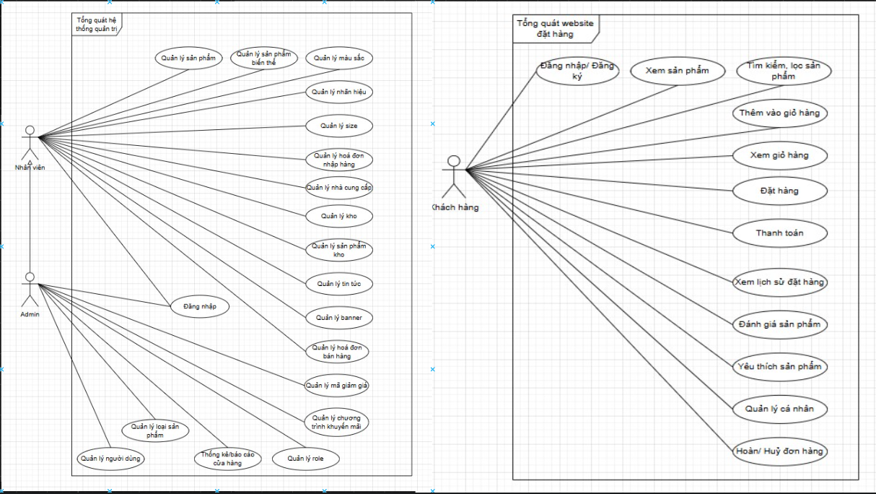
Hình 2. 1Biểu đồ Use case tổng quát

- Use Case tổng quát website đặt hàng
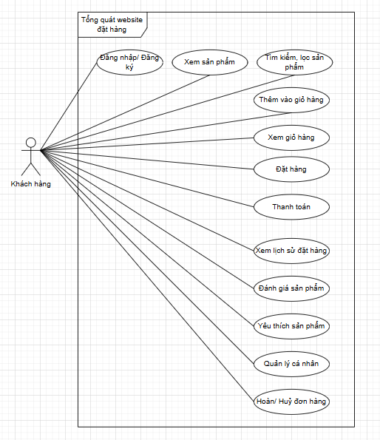
Hình 2. 2Biểu đồ Use case tổng quát trang đặt hàng.
- Use Case Đăng nhập hệ thống quản trị
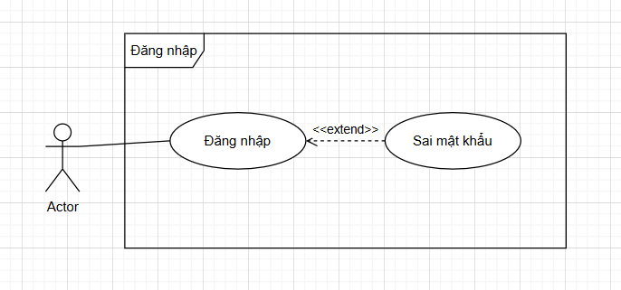
Hình 2. 3Biểu đồ Use case Đăng nhập trang quản trị

- Use Case Quản lý sản phẩm
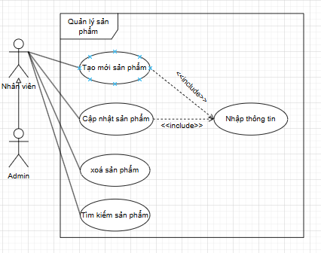
Hình 2. 4Biểu đồ Use case Quản lý sản phẩm
- Use Case Quản lý danh mục
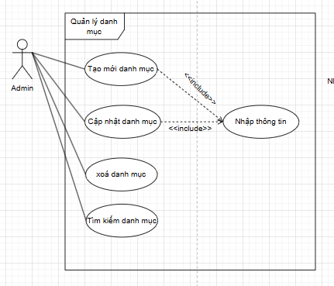
Hình 2. 5Biểu đồ Use case Quản lý danh mục

- Use Case Quản lý nhà cung cấp
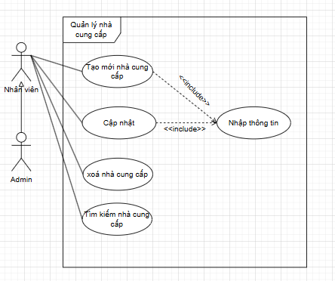
Hình 2. 6Biểu đồ Use case Quản lý nhà cung cấp
- Use Case Quản lý nhãn hiệu
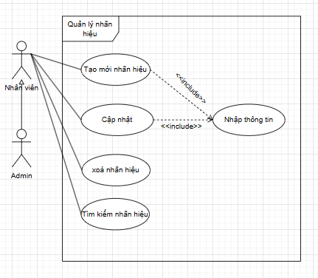
Hình 2. 7Biểu đồ Use case Quản lý nhãn hiệu

- Use Case Quản lý size
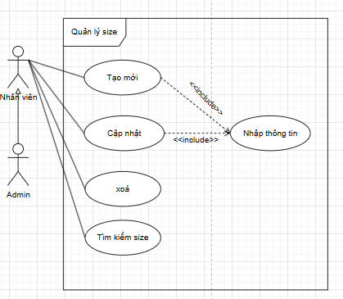
Hình 2. 8Biểu đồ Use case Quản lý size
- Use Case Quản lý màu sắc
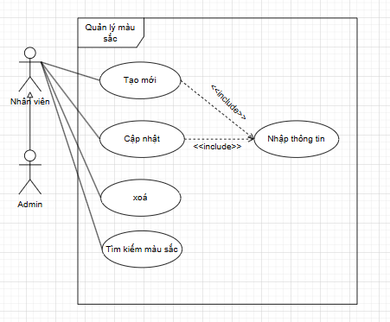
Hình 2. 9Biểu đồ Use case Quản lý màu sắc

- Use Case Quản lý sản phẩm biến thể
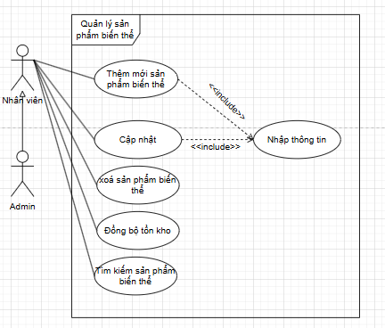
Hình 2. 10Biểu đồ Use case Quản lý sản phẩm biến thể
- Use Case Quản lý người dùng
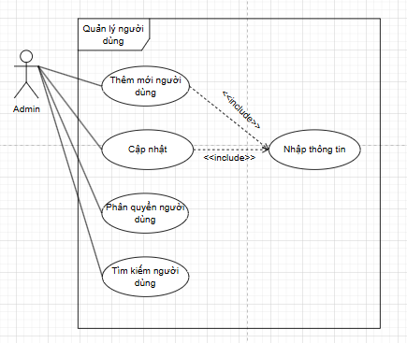
Hình 2. 11Biểu đồ Use case Quản lý người dùng

- Use Case Quản lý mã giảm giá
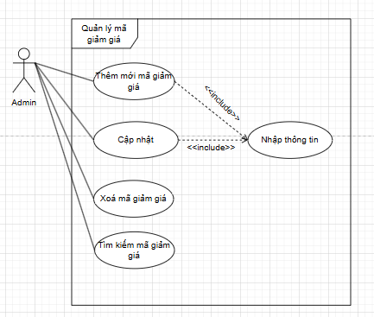
Hình 2. 12Biểu đồ Use case Quản lý mã giảm giá
- Use Case Quản lý chương trình khuyến mãi
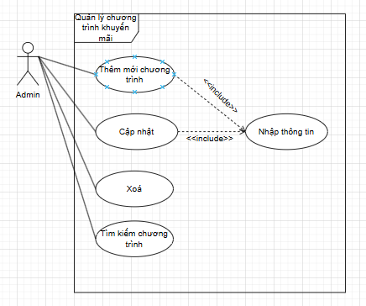
Hình 2. 13Biểu đồ Use case Quản lý chương trình khuyến mãi

- Use Case Quản lý banner
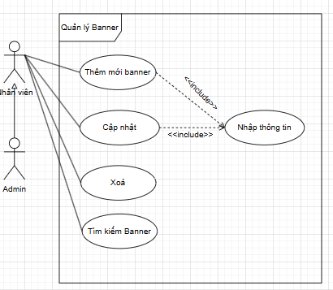
Hình 2. 14Biểu đồ Use case Quản lý banner
- Use Case Quản lý hoá đơn bán hàng
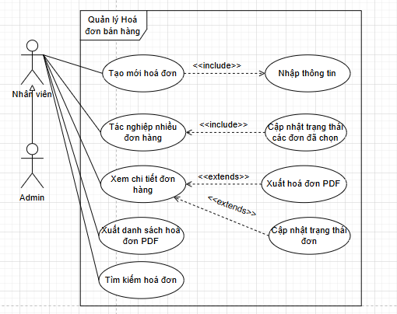
Hình 2. 15Biểu đồ Use case Quản lý hoá đơn bán hàng
- Use Case Quản lý hoá đơn nhập hàng
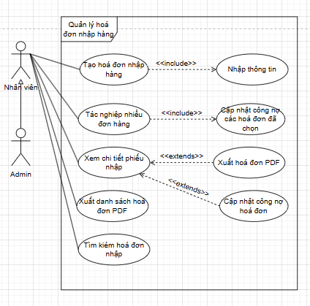
Hình 2. 16Biểu đồ Use case Quản lý hoá đơn nhập hàng
- Use Case Quản lý Kho
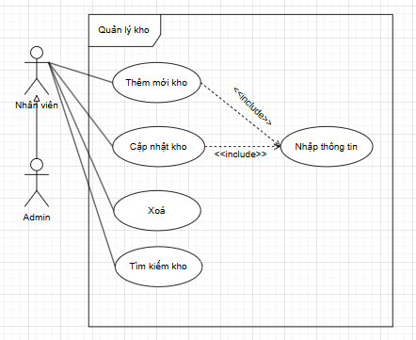
Hình 2. 17Biểu đồ Use case Quản lý kho
- Use Case Báo cáo, Thống kê
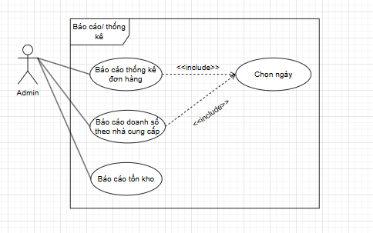
Hình 2. 18Biểu đồ Use case Báo cáo, thống kê
- Use Case Đăng nhập website bán hàng
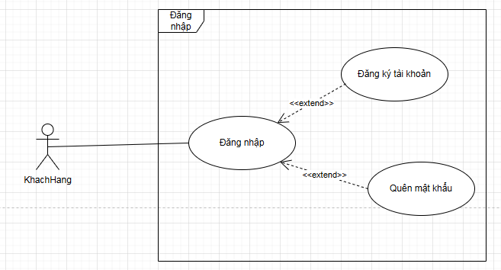
Hình 2. 19Biểu đồ Use case khách hàng đăng nhập website bán hàng
- Use Case Đăng ký website bán hàng
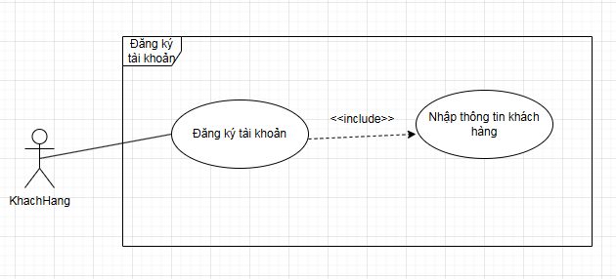
Hình 2. 20Biểu đồ Use case khách hàng đăng ký website bán hàng
- Use Case Tìm kiếm sản phẩm
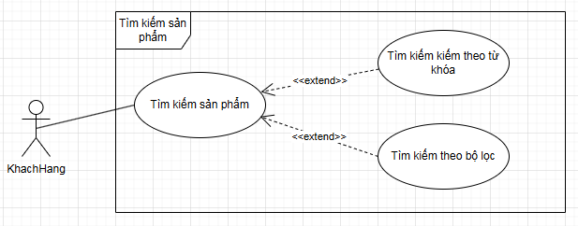
Hình 2. 21Biểu đồ Use case tìm kiếm sản phẩm website bán hàng
- Use Case xem chi tiết sản phẩm website bán hàng
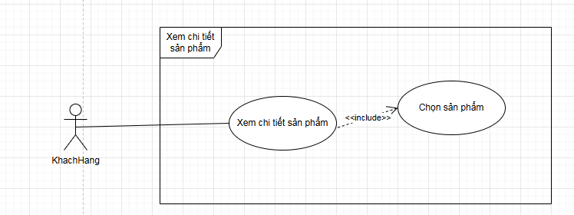
Hình 2. 22Biểu đồ Use case xem chi tiết sản phẩm website bán hàng
- Use Case giỏ hàng website bán hàng
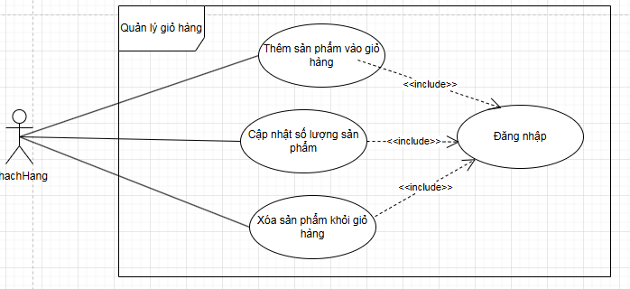
Hình 2. 23Biểu đồ Use case quản lý giỏ hàng website bán hàng

- Use Case đặt hàng
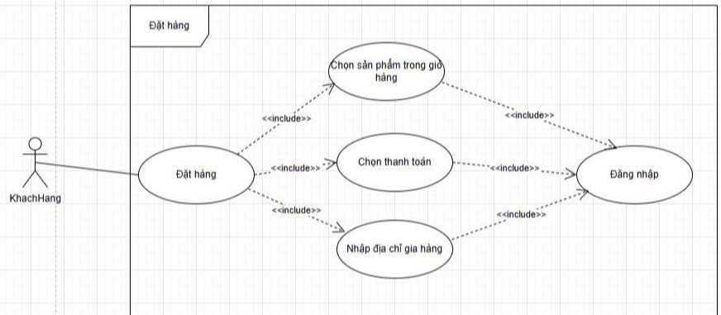
Hình 2. 24Biểu đồ Use case đặ thàng
- Use Case thanh toán đơn hàng qua Vnpay
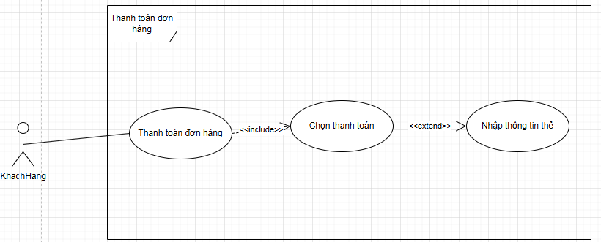
Hình 2. 25Biểu đồ Use case khách hàng thanh toán đơn hàng qua Vnpay
- Use Case quản lý đơn hàng
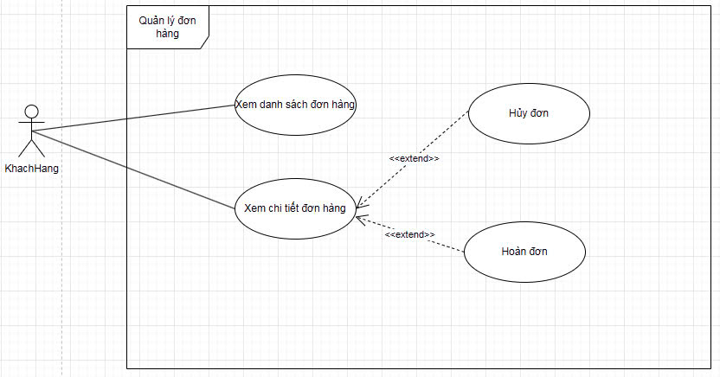
Hình 2. 26Biểu đồ Use case đơn hàng của khách hàng
- Use Case quản lý thông tin cá nhân
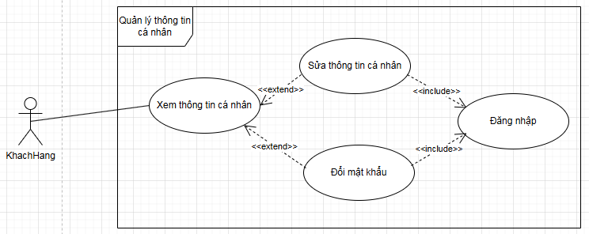
Hình 2. 27Biểu đồ Use case khách hàng đánh giá sản phẩm
- Use Case Hoàn, Huỷ đơn
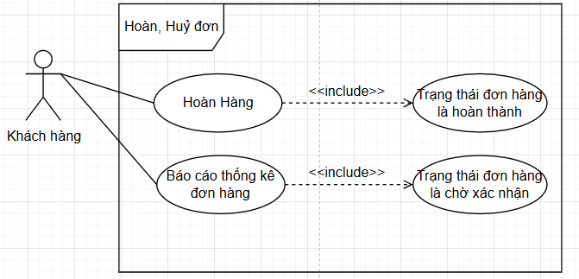
Hình 2. 28Biểu đồ Use case khách hàng hoàn, huỷ đơn

Đặc tả Use Case

Đặc tả Use Case Đăng nhập quản trị
Tác nhân | Admin, Nhân viên
Mô tả: Người dùng sử dụng Usecase để đăng nhập và sử dụng các dịch vụ mà Website quản trị cung cấp.
- Dòng sự kiện chính
1. Người dùng truy cập trang web được cung cấp.
2. Hệ thống hiển thị form đăng nhập.
3. Người dùng nhập thông tin vào form.
4. Người dùng chọn “Đăng nhập”.
5. Hệ thống kiểm tra thông tin mà người dùng nhập.
6. Kết thúc Usecase.
- Dòng sự kiện phụ
- Dòng thứ 1
1. Người dùng nhập sai thông tin đăng nhập.
2. Hệ thống hiển thị thông báo sai thông tin và yêu cầu thử lại.
3. Kết thúc Usecase.

Đặc tả Use Case Quản lý sản phẩm
Tác nhân | Admin, Nhân viên
Mô tả: Tác nhân có thể thêm mới, cập nhật và tìm kiếm sản phẩm của hàng theo tên sản phẩm hoặc mã sản phẩm.
- Dòng sự kiện chính
- Sự kiện tạo mới sản phẩm
1. Tác nhân chọn “Thêm mới”.
2. Hệ thống chuyển hướng đến form thông tin sản phẩm.
3. Tác nhân nhập các thông tin trong form chọn “Lưu”.
4. Hệ thống lưu lại sản phẩm vừa tạo và hiển thị lên giao diện.
5. Kết thúc Usecase.
- Sự kiện cập nhật cửa hàng
1. Tác nhân chọn 1 sản phẩm trên màn hình và chọn “Chỉnh sửa”.
2. Hệ thống hiển thị thông tin của sản phẩm đó vào form.
3. Tác nhân có thể chỉnh sửa thông tin trong form và chọn “Lưu”.
4. Hệ thống lưu lại thông tin sản phẩm vừa cập nhật và hiển thị lên giao diện.
5. Kết thúc Usecase.
- Sự kiện tìm kiếm sản phẩm
1. Tác nhân nhập tên sản phẩm hoặc mã vào thanh tìm kiếm.
2. Hệ thống lọc các sản phẩm phù hợp và hiển thị lên giao diện.
3. Kết thúc Usecase.
- Dòng sự kiện phụ
- Dòng thứ 1
1. Tác nhân để trống các thông tin của sản phẩm.
2. Hệ thống yêu cầu nhập đầy đủ thông tin.
3. Kết thúc Usecase

Đặc tả Use Case Quản lý loại sản phẩm
Tác nhân | Admin
Mô tả: Tác nhân có thể thêm mới, cập nhật và tìm kiếm loại sản phẩm của hàng theo tên hoặc mã loại.
- Dòng sự kiện chính
- Sự kiện tạo mới loại sản phẩm
1. Tác nhân chọn “Thêm mới”.
2. Hệ thống chuyển hướng đến form thông tin loại sản phẩm.
3. Tác nhân nhập các thông tin trong form chọn “Lưu”.
4. Hệ thống lưu lại loại sản phẩm vừa tạo và hiển thị lên giao diện.
5. Kết thúc Usecase.
- Sự kiện cập nhật loại sản phẩm
1. Tác nhân chọn 1 loại sản phẩm trên màn hình và chọn “Chỉnh sửa”.
2. Hệ thống hiển thị thông tin của loại sản phẩm đó vào form.
3. Tác nhân có thể chỉnh sửa thông tin trong form và chọn “Lưu”.
4. Hệ thống lưu lại thông tin loại sản phẩm vừa cập nhật và hiển thị lên giao diện.
5. Kết thúc Usecase.
- Sự kiện tìm kiếm loại sản phẩm
1. Tác nhân nhập tên loại sản phẩm hoặc mã vào thanh tìm kiếm.
2. Hệ thống lọc các loại sản phẩm phù hợp và hiển thị lên giao diện.
3. Kết thúc Usecase.
- Dòng sự kiện phụ
- Dòng thứ 1
1. Tác nhân để trống thông tin của loại sản phẩm.
2. Hệ thống yêu cầu nhập đầy đủ thông tin.
3. Kết thúc Usecase

Đặc tả Use Case Quản lý nhà cung cấp
Tác nhân | Admin, Nhân viên
Mô tả: Tác nhân có thể thêm mới, cập nhật và tìm kiếm nhà cung cấp theo tên hoặc mã hoặc địa chỉ nhà cung cấp.
- Dòng sự kiện chính
- Sự kiện tạo mới nhà cung cấp
1. Tác nhân chọn “Thêm mới”.
2. Hệ thống chuyển hướng đến form thông tin nhà cung cấp.
3. Tác nhân nhập các thông tin trong form chọn “Lưu”.
4. Hệ thống lưu lại nhà cung cấp vừa tạo và hiển thị lên giao diện.
5. Kết thúc Usecase.
- Sự kiện cập nhật nhà cung cấp
1. Tác nhân chọn 1 nhà cung cấp trên màn hình và chọn “Chỉnh sửa”.
2. Hệ thống hiển thị thông tin của nhà cung cấp đó vào form.
3. Tác nhân có thể chỉnh sửa thông tin trong form và chọn “Lưu”.
4. Hệ thống lưu lại thông tin nhà cung cấp vừa cập nhật và hiển thị lên giao diện.
5. Kết thúc Usecase.
- Sự kiện tìm kiếm nhà cung cấp
1. Tác nhân nhập tên hoặc mã hoặc địa chỉ nhà cung cấp vào thanh tìm kiếm.
2. Hệ thống lọc các nhà cung cấp phù hợp và hiển thị lên giao diện.
3. Kết thúc Usecase.
- Dòng sự kiện phụ
- Dòng thứ 1
1. Tác nhân để trống thông tin của nhà cung cấp.
2. Hệ thống yêu cầu nhập đầy đủ thông tin.
3. Kết thúc Usecase

Đặc tả Use Case Quản lý nhãn hiệu
Tác nhân | Admin, Nhân viên
Mô tả: Tác nhân có thể thêm mới, cập nhật và tìm kiếm nhãn hiệu theo tên hoặc mã.
- Dòng sự kiện chính
- Sự kiện tạo mới nhãn hiệu
1. Tác nhân chọn “Thêm mới”.
2. Hệ thống chuyển hướng đến form thông tin nhãn hiệu.
3. Tác nhân nhập các thông tin trong form chọn “Lưu”.
4. Hệ thống lưu lại nhãn hiệu vừa tạo và hiển thị lên giao diện.
5. Kết thúc Usecase.
- Sự kiện cập nhật nhãn hiệu
1. Tác nhân chọn 1 nhãn hiệu trên màn hình và chọn “Chỉnh sửa”.
2. Hệ thống hiển thị thông tin của nhãn hiệu đó vào form.
3. Tác nhân có thể chỉnh sửa thông tin trong form và chọn “Lưu”.
4. Hệ thống lưu lại thông tin nhãn hiệu vừa cập nhật và hiển thị lên giao diện.
5. Kết thúc Usecase.
- Sự kiện tìm kiếm nhãn hiệu
1. Tác nhân nhập tên của nhãn hoặc mã vào thanh tìm kiếm.
2. Hệ thống lọc các của nhãn phù hợp và hiển thị lên giao diện.
3. Kết thúc Usecase.
- Dòng sự kiện phụ
- Dòng thứ 1
1. Tác nhân để trống thông tin của nhãn.
2. Hệ thống yêu cầu nhập đầy đủ thông tin.
3. Kết thúc Usecase

Đặc tả Use Case Quản lý size
Tác nhân | Admin, Nhân viên
Mô tả: Tác nhân có thể thêm mới, cập nhật và tìm kiếm size theo tên hoặc mã.
- Dòng sự kiện chính
- Sự kiện tạo mới size
1. Tác nhân chọn “Thêm mới”.
2. Hệ thống chuyển hướng đến form thông tin size.
3. Tác nhân nhập các thông tin trong form chọn “Lưu”.
4. Hệ thống lưu lại size vừa tạo và hiển thị lên giao diện.
5. Kết thúc Usecase.
- Sự kiện cập nhật size
1. Tác nhân chọn 1 size trên màn hình và chọn “Chỉnh sửa”.
2. Hệ thống hiển thị thông tin của size đó vào form.
3. Tác nhân có thể chỉnh sửa thông tin trong form và chọn “Lưu”.
4. Hệ thống lưu lại thông tin size vừa cập nhật và hiển thị lên giao diện.
5. Kết thúc Usecase.
- Sự kiện tìm kiếm size
1. Tác nhân nhập tên size hoặc mã vào thanh tìm kiếm.
2. Hệ thống lọc các size phù hợp và hiển thị lên giao diện.
3. Kết thúc Usecase.
- Dòng sự kiện phụ
- Dòng thứ 1
1. Tác nhân để trống thông tin của size.
2. Hệ thống yêu cầu nhập đầy đủ thông tin.
3. Kết thúc Usecase

Đặc tả Use Case Quản lý màu sắc
Tác nhân | Admin, Nhân viên
Mô tả: Tác nhân có thể thêm mới, cập nhật và tìm kiếm màu sắc theo tên hoặc mã.
- Dòng sự kiện chính
- Sự kiện tạo mới màu sắc
1. Tác nhân chọn “Thêm mới”.
2. Hệ thống chuyển hướng đến form thông tin màu sắc.
3. Tác nhân nhập các thông tin trong form chọn “Lưu”.
4. Hệ thống lưu lại màu sắc vừa tạo và hiển thị lên giao diện.
5. Kết thúc Usecase.
- Sự kiện cập nhật màu sắc
- 1. Tác nhân chọn 1 màu sắc trên màn hình và chọn “Chỉnh sửa”.
2. Hệ thống hiển thị thông tin của màu sắc đó vào form.
3. Tác nhân có thể chỉnh sửa thông tin trong form và chọn “Lưu”.
4. Hệ thống lưu lại thông tin màu sắc vừa cập nhật và hiển thị lên giao diện.
5. Kết thúc Usecase.
- Sự kiện tìm kiếm màu sắc
1. Tác nhân nhập tên màu sắc hoặc mã vào thanh tìm kiếm.
2. Hệ thống lọc các màu sắc phù hợp và hiển thị lên giao diện.
3. Kết thúc Usecase.
- Dòng sự kiện phụ
- Dòng thứ 1
- 1. Tác nhân để trống thông tin của màu sắc.
- 2. Hệ thống yêu cầu nhập đầy đủ thông tin.
- 3. Kết thúc Usecase

Đặc tả Use Case Quản lý sản phẩm biến thể
Tác nhân | Admin, Nhân viên
Mô tả: Tác nhân có thể thêm mới, cập nhật và tìm kiếm sản phẩm theo tên hoặc mã.
- Dòng sự kiện chính
- Sự kiện tạo mới sản phẩm biến thể
1. Tác nhân chọn “Thêm mới”.
2. Hệ thống chuyển hướng đến form thông tin sản phẩm biến thể.
3. Tác nhân nhập các thông tin trong form chọn “Lưu”.
4. Hệ thống lưu lại sản phẩm biến thể vừa tạo và hiển thị lên giao diện.
5. Kết thúc Usecase.
- Sự kiện cập nhật sản phẩm biến thể
1. Tác nhân chọn 1 sản phẩm biến thể trên màn hình và chọn “Chỉnh sửa”.
2. Hệ thống hiển thị thông tin của sản phẩm biến thể đó vào form.
3. Tác nhân có thể chỉnh sửa thông tin trong form và chọn “Lưu”.
4. Hệ thống lưu lại thông tin sản phẩm biến thể vừa cập nhật và hiển thị lên giao diện.
5. Kết thúc Usecase.
- Sự kiện tìm kiếm sản phẩm biến thể
1. Tác nhân nhập tên sản phẩm biến thể hoặc mã vào thanh tìm kiếm.
2. Hệ thống lọc các sản phẩm biến thể phù hợp và hiển thị lên giao diện.
3. Kết thúc Usecase.
- Dòng sự kiện phụ
- Dòng thứ 1
1. Tác nhân để trống thông tin của sản phẩm biến thể.
2. Hệ thống yêu cầu nhập đầy đủ thông tin.
3. Kết thúc Usecase

Đặc tả Use Case Quản lý người dùng
Tác nhân | Admin
Mô tả: Tác nhân có thể thêm mới, cập nhật và tìm kiếm người dùng theo tên hoặc mã hoặc số điện thoại, địa chỉ.
- Dòng sự kiện chính
- Sự kiện tạo mới người dùng
1. Tác nhân chọn “Thêm mới”.
2. Hệ thống chuyển hướng đến form thông tin người dùng.
3. Tác nhân nhập các thông tin trong form chọn “Lưu”.
4. Hệ thống lưu lại người dung vừa tạo và hiển thị lên giao diện.
5. Kết thúc Usecase.
- Sự kiện cập nhật người dùng
1. Tác nhân chọn 1 người dùng trên màn hình và chọn “Chỉnh sửa”.
2. Hệ thống hiển thị thông tin của người dùng đó vào form.
3. Tác nhân có thể chỉnh sửa thông tin trong form và chọn “Lưu”.
4. Hệ thống lưu lại thông tin người dung vừa cập nhật và hiển thị lên giao diện.
5. Kết thúc Usecase.
- Sự kiện tìm kiếm người dùng
1. Tác nhân nhập tên của người dung hoặc mã hoặc địa chỉ người dung hoặc số điện thoại vào thanh tìm kiếm.
2. Hệ thống lọc các người dùng phù hợp và hiển thị lên giao diện.
3. Kết thúc Usecase.
- Dòng sự kiện phụ
- Dòng thứ 1
1. Tác nhân để trống thông tin của người dùng.
2. Hệ thống yêu cầu nhập đầy đủ thông tin.
3. Kết thúc Usecase

Đặc tả Use Case Quản lý mã giảm giá
Tác nhân | Admin
Mô tả: Tác nhân có thể thêm mới, cập nhật và tìm kiếm mã giảm giá theo mã Gift giảm giá hoặc số tiền giảm.
- Dòng sự kiện chính
- Sự kiện tạo mới mã giảm giá
1. Tác nhân chọn “Thêm mới”.
2. Hệ thống chuyển hướng đến form thông tin mã giảm giá.
3. Tác nhân nhập các thông tin trong form chọn “Lưu”.
4. Hệ thống lưu lại mã giảm giá vừa tạo và hiển thị lên giao diện.
5. Kết thúc Usecase.
- Sự kiện cập nhật mã giảm giá
1. Tác nhân chọn 1 mã giảm giá trên màn hình và chọn “Chỉnh sửa”.
2. Hệ thống hiển thị thông tin của mã giảm giá đó vào form.
3. Tác nhân có thể chỉnh sửa thông tin trong form và chọn “Lưu”.
4. Hệ thống lưu lại thông tin mã giảm giá vừa cập nhật và hiển thị lên giao diện.
5. Kết thúc Usecase.
- Sự kiện tìm kiếm mã giảm giá
1. Tác nhân nhập mã GiftCode hoặc số tiền giảm vào thanh tìm kiếm.
2. Hệ thống lọc các mã giảm giá phù hợp và hiển thị lên giao diện.
3. Kết thúc Usecase.
- Dòng sự kiện phụ
- Dòng thứ 1
1. Tác nhân để trống thông tin của mã giảm giá.
2. Hệ thống yêu cầu nhập đầy đủ thông tin.
3. Kết thúc Usecase

Đặc tả Use Case Quản lý chương trình khuyến mãi
Tác nhân | Admin
Mô tả: Tác nhân có thể thêm mới, cập nhật và tìm kiếm chương trình khuyến mãi theo tên chương trình.
- Dòng sự kiện chính
- Sự kiện tạo mới chương trình khuyến mãi
1. Tác nhân chọn “Thêm mới”.
2. Hệ thống chuyển hướng đến form thông tin chương trình khuyến mãi.
3. Tác nhân nhập các thông tin trong form chọn “Lưu”.
4. Hệ thống lưu lại chương trình khuyến mãi vừa tạo và hiển thị lên giao diện.
5. Kết thúc Usecase.
- Sự kiện cập nhật chương trình khuyến mãi
1. Tác nhân chọn 1 chương trình khuyến mãi trên màn hình và chọn “Chỉnh sửa”.
2. Hệ thống hiển thị thông tin của chương trình khuyến mãi đó vào form.
3. Tác nhân có thể chỉnh sửa thông tin trong form và chọn “Lưu”.
4. Hệ thống lưu lại thông tin chương trình khuyến mãi vừa cập nhật và hiển thị lên giao diện.
5. Kết thúc Usecase.
- Sự kiện tìm kiếm chương trình khuyến mãi
1. Tác nhân nhập tên chương trình vào thanh tìm kiếm.
2. Hệ thống lọc các chương trình khuyến mãi phù hợp và hiển thị lên giao diện.
3. Kết thúc Usecase.
- Dòng sự kiện phụ
- Dòng thứ 1
1. Tác nhân để trống thông tin của chương trình khuyến mãi.
2. Hệ thống yêu cầu nhập đầy đủ thông tin.
3. Kết thúc Usecase

Đặc tả Use Case Quản lý Blog
Tác nhân | Admin, Nhân viên
Mô tả: Tác nhân có thể thêm mới, cập nhật và tìm kiếm Blog theo tên.
- Dòng sự kiện chính
- Sự kiện tạo mới Blog
1. Tác nhân chọn “Thêm mới”.
2. Hệ thống chuyển hướng đến form thông tin Blog.
3. Tác nhân nhập các thông tin trong form chọn “Lưu”.
4. Hệ thống lưu lại Blog vừa tạo và hiển thị lên giao diện.
5. Kết thúc Usecase.
- Sự kiện cập nhật Blog
1. Tác nhân chọn 1 bài Blog trên màn hình và chọn “Chỉnh sửa”.
2. Hệ thống hiển thị thông tin của Blog đó vào form.
3. Tác nhân có thể chỉnh sửa thông tin trong form và chọn “Lưu”.
4. Hệ thống lưu lại thông tin Blog vừa cập nhật và hiển thị lên giao diện.
5. Kết thúc Usecase.
- Sự kiện tìm kiếm Blog
1. Tác nhân nhập tên bài Blog vào thanh tìm kiếm.
2. Hệ thống lọc các bài Blog phù hợp và hiển thị lên giao diện.
3. Kết thúc Usecase.
- Dòng sự kiện phụ
- Dòng thứ 1
1. Tác nhân để trống thông tin của Blog.
2. Hệ thống yêu cầu nhập đầy đủ thông tin.
3. Kết thúc Usecase

Đặc tả Use Case Quản lý Banner
Tác nhân | Admin, Nhân viên
Mô tả: Tác nhân có thể thêm mới, cập nhật và tìm kiếm Banner theo tên.
- Dòng sự kiện chính
- Sự kiện tạo mới Banner
1. Tác nhân chọn “Thêm mới”.
2. Hệ thống chuyển hướng đến form thông tin Banner.
3. Tác nhân nhập các thông tin trong form chọn “Lưu”.
4. Hệ thống lưu lại Banner vừa tạo và hiển thị lên giao diện.
5. Kết thúc Usecase.
- Sự kiện cập nhật Banner
1. Tác nhân chọn 1 Banner trên màn hình và chọn “Chỉnh sửa”.
2. Hệ thống hiển thị thông tin của Banner đó vào form.
3. Tác nhân có thể chỉnh sửa thông tin trong form và chọn “Lưu”.
4. Hệ thống lưu lại thông tin Banner vừa cập nhật và hiển thị lên giao diện.
5. Kết thúc Usecase.
- Sự kiện tìm kiếm Banner
1. Tác nhân nhập tên Banner vào thanh tìm kiếm.
2. Hệ thống lọc các Banner phù hợp và hiển thị lên giao diện.
3. Kết thúc Usecase.
- Dòng sự kiện phụ
- Dòng thứ 1
1. Tác nhân để trống thông tin của Banner.
2. Hệ thống yêu cầu nhập đầy đủ thông tin.
3. Kết thúc Usecase

Đặc tả Use Case Quản lý hoá đơn bán hàng
Tác nhân | Admin, nhân viên
Mô tả: Tác nhân theo dõi,tạo mới và cập nhật hoá đơn bán hàng.
- Dòng sự kiện chính
- Sự kiện tạo hoá đơn bán hàng
1. Tác nhân chọn “Thêm mới”.
2. Hệ thống hiển thị form.
3. Tác nhân nhập các thông tin trong form chọn “Lưu”.
4. Hệ thống lưu lại hoá đơn vừa tạo và hiển thị lên giao diện.
5. Kết thúc Usecase.
- Sự kiện cập nhật trạng thái đơn hàng
1. Tác nhân chọn 1 hoá đơn bán hàng trên màn hình và chọn “Chi tiết phiếu”.
2. Hệ thống hiển thị thông tin phiếu đó vào form.
3. Tác nhân có thể chỉnh sửa thông tin trạng thái đơn hàng và chọn “Lưu”.
4. Hệ thống lưu lại hoá đơn vừa cập nhật và hiển thị lên giao diện.
5. Kết thúc Usecase.
- Sự kiện xuất chi tiết hoá đơn
1. Tác nhân chọn 1 hoá đơn bán hàng trên màn hình và chọn “Chi tiết phiếu”.
2. Hệ thống hiển thị thông tin phiếu đó vào form.
3. Tác nhân chọn “Xuất PDF”.
4. Hệ thống sẽ xuất hoá đơn ra file PDF.
5. Kết thúc Usecase.
- Sự kiện tác nghiệp trạng thái cho nhiều đơn hàng
1. Tác nhân chọn các phiếu cần cập nhật.
2. Tác nhân chọn nút “Cập nhật trạng thái”.
3. Tác nhân chọn trạng thái đơn hàng.
4. Tác nhân chọn “Lưu”.
5. Hệ thống cập nhật trạng thái cho các hoá đơn vừa chọn.
6. Kết thúc Usecase.
- Sự kiện xuất file PDF cho danh sách các hoá đơn
1. Tác nhân chọn nút “Xuất PDF”.
2. Hệ thống sẽ xuất danh sách các hoá đơn theo phân trang.
3. Kết thúc Usecase.
- Sự kiện tìm kiếm hoá đơn bán hàng
1. Tác nhân nhập mã hoá đơn vào thanh tìm kiếm.
2. Hệ thống lọc các hoá đơn phù hợp và hiển thị lên giao diện.
3. Kết thúc Usecase.
- Dòng sự kiện phụ
- Dòng thứ 1
1. Tác nhân để trống các thông tin của hoá đơn.
2. Hệ thống yêu cầu nhập đầy đủ thông tin.
3. Kết thúc Usecase

Đặc tả Use Case Quản lý hoá đơn nhập hàng
Tác nhân | Admin, nhân viên
Mô tả: Tác nhân theo dõi,tạo mới và cập nhật hoá đơn nhập hàng.
- Dòng sự kiện chính
- Sự kiện tạo hoá đơn nhập hàng
1. Tác nhân chọn “Thêm mới”.
2. Hệ thống hiển thị form.
3. Tác nhân nhập các thông tin trong form chọn “Lưu”.
4. Hệ thống lưu lại hoá đơn vừa tạo và hiển thị lên giao diện.
5. Kết thúc Usecase.
- Sự kiện tác nghiệp nhiều đơn hàng
1. Tác nhân chọn các hoá đơn nhập hàng trên màn hình và chọn “Cập nhật công nợ”.
2. Tác nhân chọn trạng thái công nợ.
3. Tác nhân chọn nút “Lưu”.
4. Hệ thống lưu lại hoá đơn vừa cập nhật và hiển thị lên giao diện.
5. Kết thúc Usecase.
- Sự kiện xuất chi tiết hoá đơn
1. Tác nhân chọn 1 hoá đơn nhập hàng trên màn hình và chọn “Chi tiết phiếu”.
2. Hệ thống hiển thị thông tin phiếu đó vào form.
3. Tác nhân chọn “Xuất PDF”.
4. Hệ thống sẽ xuất hoá đơn ra file PDF.
5. Kết thúc Usecase.
- Sự kiện xuất file PDF cho danh sách các hoá đơn
1. Tác nhân chọn nút “Xuất PDF”.
2. Hệ thống sẽ xuất danh sách các hoá đơn theo phân trang.
3. Kết thúc Usecase.
- Sự kiện tìm kiếm hoá đơn nhập hàng
1. Tác nhân nhập mã hoá đơn vào thanh tìm kiếm.
2. Hệ thống lọc các hoá đơn phù hợp và hiển thị lên giao diện.
3. Kết thúc Usecase.
- Dòng sự kiện phụ
- Dòng thứ 1
1. Tác nhân để trống các thông tin của hoá đơn.
2. Hệ thống yêu cầu nhập đầy đủ thông tin.
3. Kết thúc Usecase

Đặc tả Use Case Quản lý kho
Tác nhân | Admin, Nhân viên
Mô tả: Tác nhân có thể thêm mới, cập nhật và tìm kiếm kho theo tên hoặc địa chỉ.
- Dòng sự kiện chính
- Sự kiện tạo mới Kho
1. Tác nhân chọn “Thêm mới”.
2. Hệ thống chuyển hướng đến form thông tin Kho.
3. Tác nhân nhập các thông tin trong form chọn “Lưu”.
4. Hệ thống lưu lại Kho vừa tạo và hiển thị lên giao diện.
5. Kết thúc Usecase.
- Sự kiện cập nhật Kho
1. Tác nhân chọn 1 Kho trên màn hình và chọn “Chỉnh sửa”.
2. Hệ thống hiển thị thông tin của Kho đó vào form.
3. Tác nhân có thể chỉnh sửa thông tin trong form và chọn “Lưu”.
4. Hệ thống lưu lại thông tin Kho vừa cập nhật và hiển thị lên giao diện.
5. Kết thúc Usecase.
- Sự kiện tìm kiếm Kho
1. Tác nhân nhập tên hoặc địa chỉ Kho vào thanh tìm kiếm.
2. Hệ thống lọc các Kho phù hợp và hiển thị lên giao diện.
3. Kết thúc Usecase.
- Dòng sự kiện phụ
- Dòng thứ 1
1. Tác nhân để trống thông tin của Kho.
2. Hệ thống yêu cầu nhập đầy đủ thông tin.
3. Kết thúc Usecase

Đặc tả Use Case Báo cáo, thống kê cửa hàng
Tác nhân | Admin
Mô tả: Tác nhân xem các bào cáo, thống kê về đơn hàng, doanh số, … theo thời gian.
- Dòng sự kiện chính
1. Tác nhân chọn loại báo cáo muốn xem.
2. Hệ thống yêu cầu nhập ngày bắt đầu và kết thúc.
3. Tác nhân nhập khoảng thời gian.
4. Hệ thống tổng hợp và hiển thị các thông tin lên giao diện.
5. Kết thúc Usecase.
- Dòng sự kiện phụ
- Dòng thứ 1
1. Tác nhân chọn “Xuất báo cáo”.
2. Hệ thống tạo file excel và tải về máy cá nhân.
3. Kết thúc Usecace.

Đặc tả Use Case Đăng nhập website bán hàng
Tác nhân | Khách hàng
Mô tả: Khách hàng sử dụng Usecase để đăng nhập và sử dụng các dịch vụ mà Website bán hàng cung cấp.
- Dòng sự kiện chính
1. Khách hàng truy cập trang website.
2. Khách hàng chọn đăng nhập.
3. Hệ thống hiển thị form đăng nhập.
3. Người dùng nhập thông tin vào form.
4. Người dùng chọn “Đăng nhập”.
5. Hệ thống kiểm tra thông tin mà người dùng nhập.
6. Kết thúc Usecase.
- Dòng sự kiện phụ
- Dòng thứ 1
1. Người dùng nhập sai thông tin đăng nhập.
2. Hệ thống hiển thị thông báo sai thông tin và yêu cầu thử lại.
3. Kết thúc Usecase.

Đặc tả Use Case đăng ký tài khoản website bán hàng
Tác nhân | Khách hàng
Mô tả: Khách hàng đăng ký tài khoản để đăng nhập vào website bán hàng thực hiện các chức năng như đặt hàng, … .
- Dòng sự kiện chính
1. Tác nhân chưa có tài khoản chọn đăng ký tài khoản
2. Hệ thống hiển thị form đăng ký tài khoản.
3. Tác nhân điền thông tin cá nhân để đăng ký tài khoản.
4. Sau khi điền đủ thông tin xong, tác nhân chọn “Đăng ký”.
5. Hệ thống sẽ đăng ký tài khoản cho khách hàng.
6. Kết thúc Usecase.
- Dòng sự kiện phụ
- Dòng thứ 1
1. Người dùng không nhập thiếu hoặc không nhập thông tin đăng ký.
2. Hệ thống hiển thị thông báo yêu cầu nhập đủ thông tin.
3. Kết thúc Usecase.

Đặc tả Use Case tìm kiếm sản phẩm
Tác nhân | Khách hàng
Mô tả: Khách hàng có thể thực hiện tìm kiếm sản phẩm bằng cách nhập từ khóa hoặc sử dụng bộ lọc.
- Dòng sự kiện chính
1. Khách hàng truy cập vào giao diện và chọn tìm kiếm.
2. Hệ thống hiển thị thanh tìm kiếm và bộ lọc
3. Khách hàng chọn một trong hai cách.
- Nhập từ khoá
- Chọn bộ lọc sản phẩm
4. Kết thúc Usecase.

Đặc tả Use Case xem chi tiết sản phẩm
Tác nhân | Khách hàng
Mô tả: Khách hàng chọn 1 sản phẩm để xem chi tiết của sản phẩm đó.
- Dòng sự kiện chính
1. Khách hàng truy cập vào giao diện và chọn sản phẩm khách hàng muốn xem chi tiết.
2. Hệ thống sẽ chuyển người dung đến trang chi tiết của sản phẩm đó.
3. Kết thúc Usecase.

Đặc tả Use Case quản lý giỏ hàng
Tác nhân | Khách hàng
Mô tả: Khách hàng thêm sản phẩm vào giỏ hàng, cập nhật số lượng sản phẩm trong giỏ, xóa sản phẩm khỏi giỏ và đăng nhập để thực hiện các thao tác trên.
- Dòng sự kiện chính
1. Khách chọn một sản phẩm và thêm vào giỏ hàng.
2. Hệ thống thực hiện them sản phẩm vào giỏ hàng.
3. Khách hàng có thể cập nhật số lượng sản phẩm trong giỏ.
4. Khách hàng có thể xoá sản phẩm trong giỏ hàng.
5. Kết thúc Usecase.
- Dòng sự kiện phụ
1. Sản phẩm hết hàng: Hệ thống thông báo, khách hàng chọn sản phẩm khác.
2. Chưa đăng nhập: Hệ thống yêu cầu đăng nhập, sau đó tiếp tục thao tác.

Đặc tả Use Case Đặt hàng
Tác nhân | Khách hàng
Mô tả: Khách hàng chọn sản phẩm từ giỏ hàng, nhập địa chỉ giao hàng, chọn phương thức thanh toán, và hoàn tất đơn hàng.
- Dòng sự kiện chính
1. Khách hàng bắt đầu quá trình đặt hàng từ giỏ hàng.
2. Hệ thống hiển thị danh sách sản phẩm trong giỏ hàng, khách hàng chọn sản phẩm để đặt.
3. Khách hàng nhập địa chỉ giao hàng hoặc chọn địa chỉ mặc định.
4. Khách hàng chọn phương thức thanh toán.
5. Khách hàng chưa đăng nhập, hệ thống yêu cầu khách hàng phải đăng nhập.
6. Hệ thống xác nhận đơn hàng và thông báo kết quả đặt hàng cho khách hàng.
7. Kết thúc Usecase.
- Dòng sự kiện phụ
1. Giỏ hàng trống: Hệ thống thông báo “Vui long them sản phẩm vào giỏ hàng”.
2. Khách hàng quay lại màn sản phẩm để them vào giỏ hàng
3. Địa chỉ giao hàng không hợp lệ: Hệ thống thông báo “địa chỉ không hợp lệ”.

Đặc tả Use Case thanh toán đơn hàng qua VnPay
Tác nhân | Khách hàng
Mô tả: Khách hàng chọn thanh toán qua VnPay.
- Dòng sự kiện chính
1. Khách hàng chọn thanh toán qua Vnpay.
2. Hệ thống chuyển hướng người dung qua Vnpay.
3. Khách hàng nhập thông tin thẻ ngân hàng và bấm xác nhận.
4. Hệ thống gửi mã xác thực OTP thanh toán
5. Khách hàng xác nhận thanh toán thành công, hệ thống chuyển hướng về trang đặt hàng và thông báo đặt hàng thành công
6. Kết thúc Usecase.
- Dòng sự kiện phụ
1. Từ chối thanh toán: Hệ thống thông báo “Vui long liên hệ cửa hàng để được hỗ trợ”.
2. Đặt hàng không thành công: Hệ thống thông báo “Vui long liên hệ cửa hàng để được hỗ trợ”

Đặc tả Use Case quản lý đơn hàng
Tác nhân | Khách hàng
Mô tả: Khách hàng xem lại được danh sách đơn hàng mình đã đặt hoặc đơn hàng chờ thanh toán lại khi chưa thanh toán thành công qua Vnpay, khách hàng xem được chi tiết các đơn hàng mà mình đã đặt.
- Dòng sự kiện chính
1. Khách vào thông tin cá nhân và chọn lịch sử đơn hàng.
2. Hệ thống chuyển hướng người dung qua màn lịch sử đơn hàng của họ.
3. Hệ thống hiển thị danh sách các đơn hàng đã đạt.
4. Khách hàng xem được chi tiết từng đơn hàng của mình
5. Khách hàng có thể thực hiện các tuỳ chọn:
- Huỷ đơn: nếu đơn hàng chưa được xử lý.
- Hoàn đơn: nếu đơn hàng đã giao và hàng bị hỏng hoặc lỗi.
6. Kết thúc Usecase.
- Dòng sự kiện phụ
1. Không có đơn: Hệ thống thông báo “bạn chưa có đơn hàng nào”.

Đặc tả Use Case quản lý thông tin cá nhân
Tác nhân | Khách hàng
Mô tả: Khách hàng quản lý thông tin tài khoản của mình.
- Dòng sự kiện chính
1. Khách chọn biểu tượng cá nhân trên màn hình.
2. Hệ thống chuyển hướng người dung đến màn thông tin cá nhân.
3. Khách hàng chọn các tuỳ chọn:
- Xem thông tin cá nhân
- Đổi mật khẩu
- Sự kiện cập nhật thông tin cá nhân
4. Trong màn thông tin cá nhân, khách hàng có thể sửa được thông tin cá nhân của mình, và bấm lưu.
- Dòng sự kiện phụ
1. Khách hàng chưa đăng nhập: Hệ thống thông báo “bạn phải đăng nhập để thực hiện chức năng này”.

Đặc tả Use Case Hoàn, Huỷ đơn
Tác nhân | Khách hàng
Mô tả: Khách hàng quản lý thông tin tài khoản của mình.
- Dòng sự kiện chính
1. Trong màn đơn hàng, khi khách hàng muốn hoàn trả hàng hoặc huỷ đơn hàng khách hàng chọn chi tiết đơn hàng đó và thực hiện các tuỳ chọn:
- Hoàn Hàng: Nếu đơn hàng đã giao thành công.
- Huỷ đơn: Nếu đơn hàng chưa được xác nhận.
2. Kết thúc Usecase.
- Dòng sự kiện phụ
1. Hoàn hàng không thành công: Nếu đơn hàng đã giao thành công sau 7 ngày, mà khách hàng muốn hoàn hàng thì hệ thống sẽ báo “Đơn hàng đã quá hạn hoàn trả”.

Đặc tả Use Case Liên hệ hỗ trợ
Tác nhân | Khách hàng
Mô tả: Khi khách hàng muốn hỗ trợ thì khách hàng gửi thông tin cần hỗ trợ cho cửa hàng.
- Dòng sự kiện chính
  - Khách hàng vào màn liên hệ.
  - Hệ thống sẽ chuyển người dung đến màn hình liên hệ và hỗ trợ
  - Khách hàng nhập thông tin theo form hỗ trợ và bấm “Gửi”.
  - Hệ thống sẽ gửi thông tin hỗ trợ cho cửa hàng.
  - Kết thúc Usecase.
- Dòng sự kiện phụ
  - Khi khách không điền đủ thông tin: “Hệ thống thông báo vui long nhập đủ thông tin”.

Biểu đồ tuần tự

Đăng nhập trang quản trị
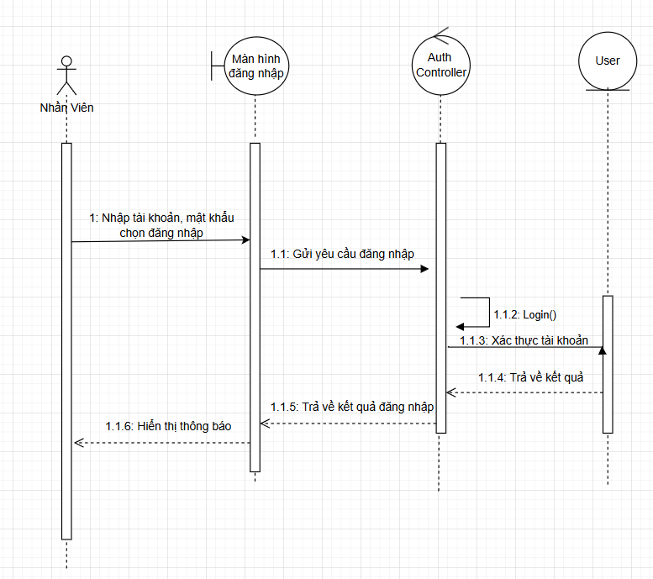
Hình 2. 29Biểu đồ tuần tự chức năng Đăng nhập trang quản trị

Tạo hoá hơn
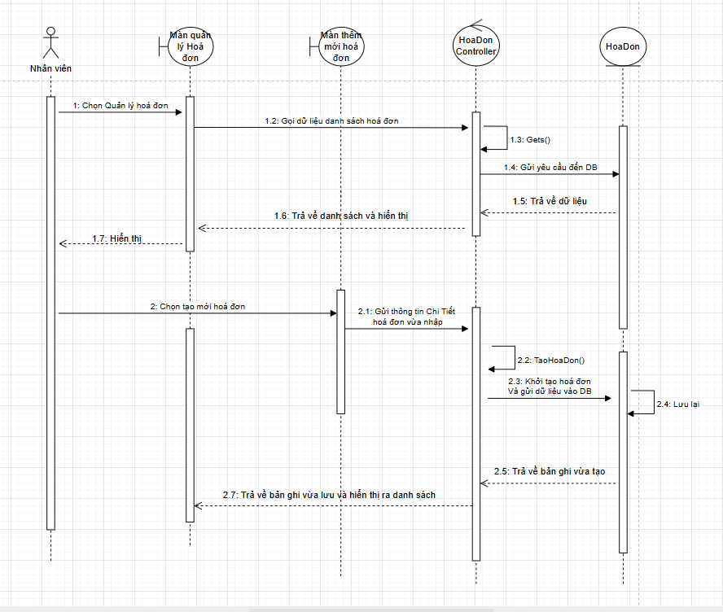
Hình 2. 30Biểu đồ tuần tự chức năng Tạo hoá đơn

Tạo mới hoá đơn nhập hàng
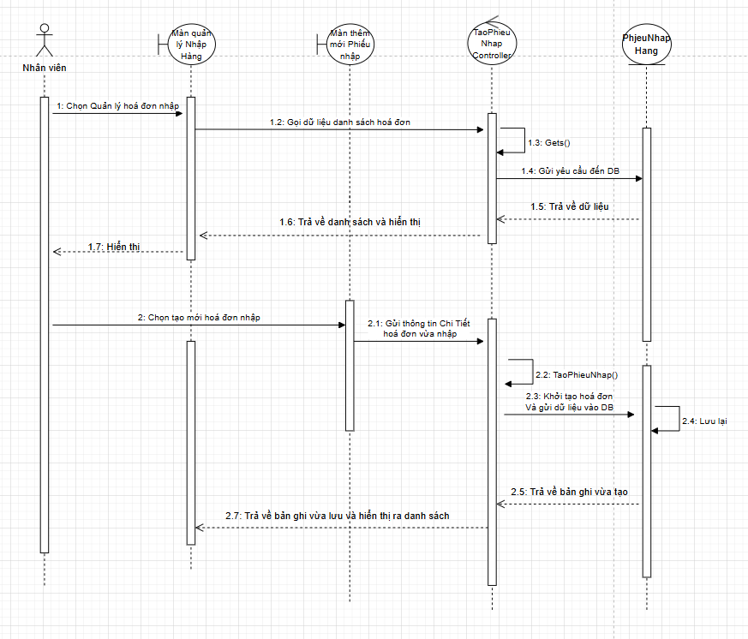
Hình 2. 31Biểu đồ tuần tự chức năng Tạo mới hoá đơn nhập hàng

Tác nghiệp trạng thái cho nhiều đơn hàng
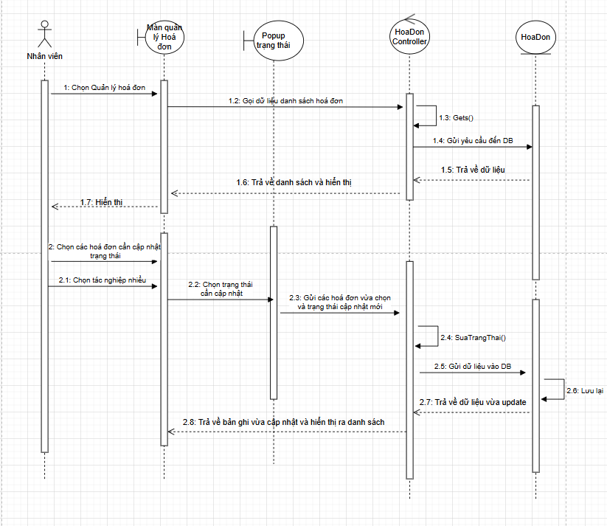
Hình 2. 32Biểu đồ tuần tự chức năng Tác nghiệp trạng thái cho nhiều đơn hàng

Lọc hoặc tìm kiếm đơn hàng
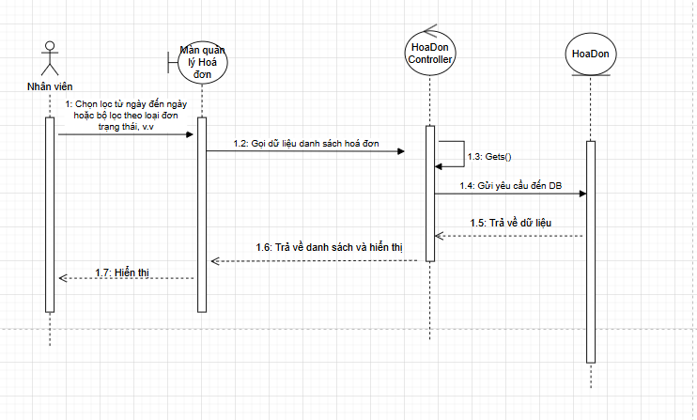
Hình 2. 33Biểu đồ tuần tự chức năng Lọc hoặc tìm kiếm đơn hàng

Tác nghiệp cập nhật công nợ cho phiếu nhập hàng
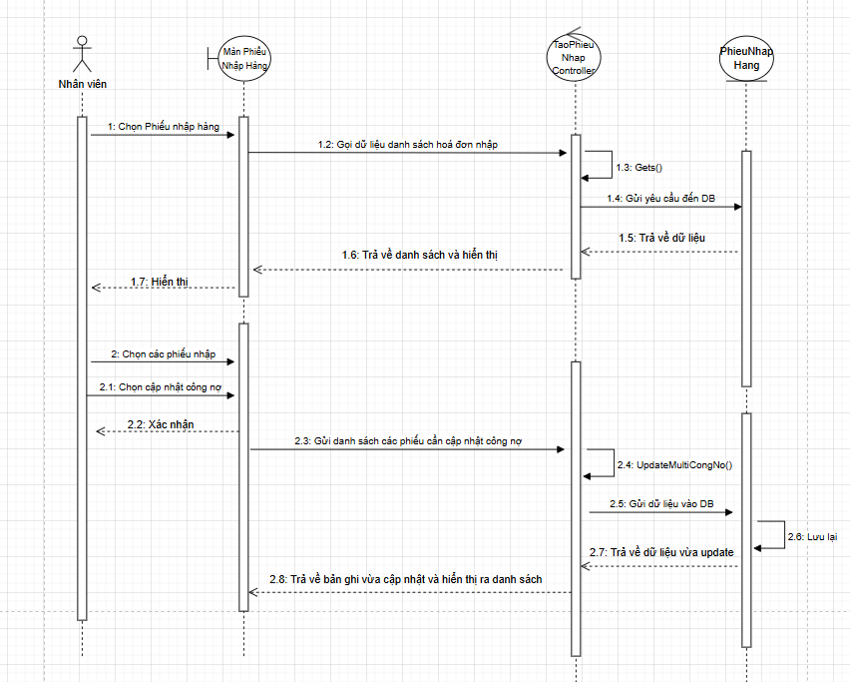
Hình 2. 34Biểu đồ tuần tự chức năng Tác nghiệp cập nhật công nợ cho phiếu nhập hàng.

Lọc hoặc tìm kiếm phiếu nhập hàng
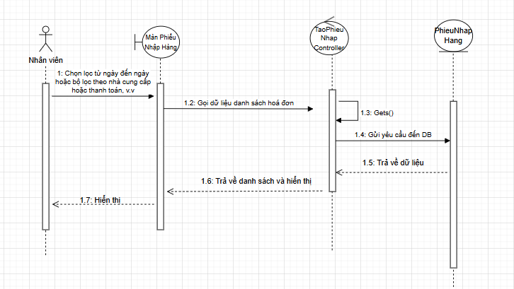
Hình 2. 35Biểu đồ tuần tự chức năng Lọc hoặc tìm kiếm phiếu nhập hàng

Tạo mới sản phẩm
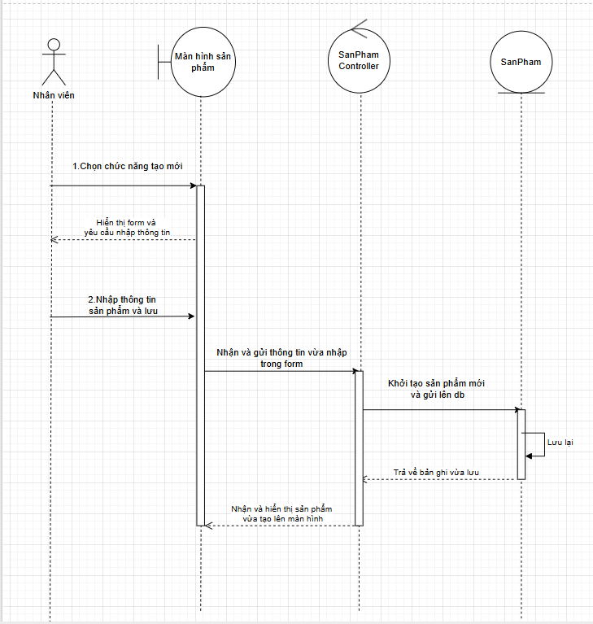
Hình 2. 36Biểu đồ tuần tự chức năng Tạo mới sản phẩm

Tạo mới sản phẩm biến thể
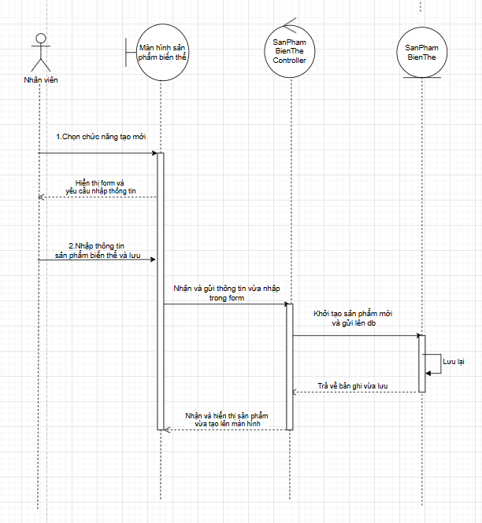
Hình 2. 37Biểu đồ tuần tự chức năng tạo mới sản phẩm biến thể

Tạo mới nhà cung cấp
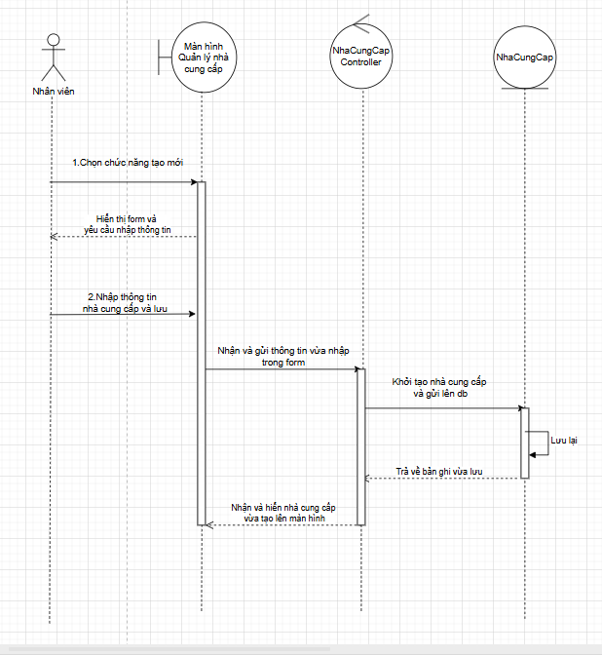
Hình 2. 38Biểu đồ tuần tự chức năng tạo mới nhà cung cấp

Báo cáo tồn kho hàng
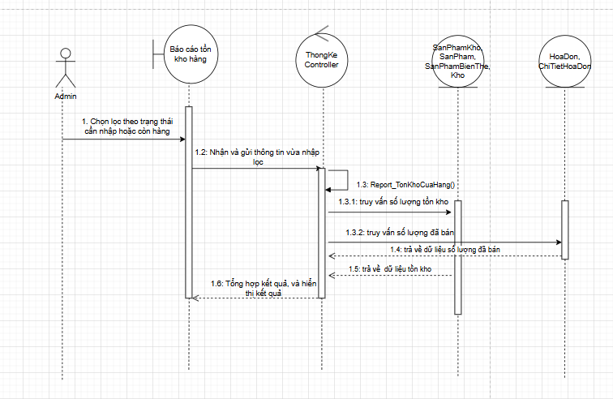
Hình 2. 39Biểu đồ tuần tự Báo cáo tồn kho hàng

Thống kê số lượng đơn hàng
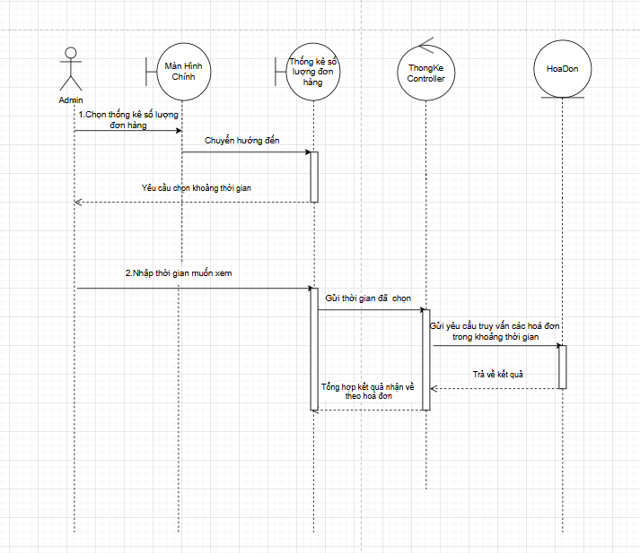
Hình 2. 40Biểu đồ tuần tự chức năng Thống kê số lượng đơn hàng

Báo cáo theo nhà cung cấp
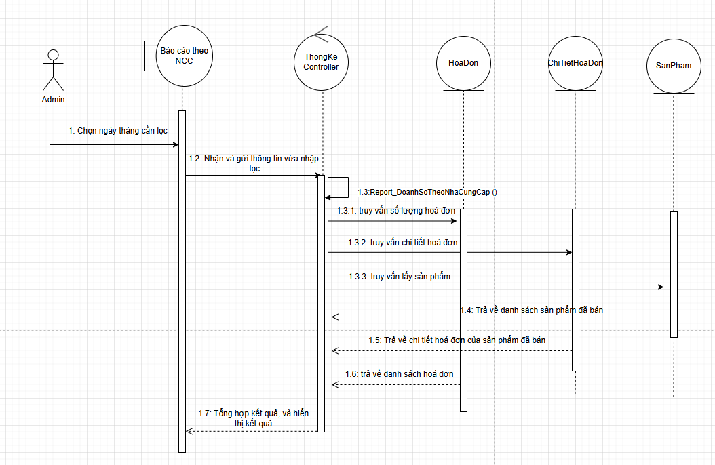
Hình 2. 41Biểu đồ tuần tự Báo cáo theo nhà cung cấp

Thống kê tổng tiền với nhà cung cấp
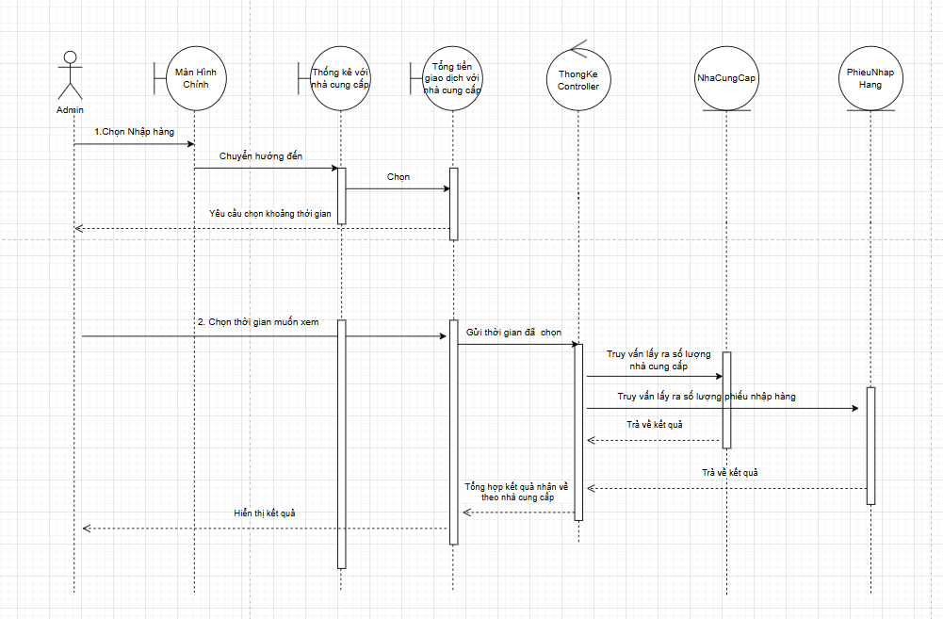
Hình 2. 42Biểu đồ tuần tự Thống kê tổng tiền với nhà cung cấp

Thống kê số lượng nhập với nhà cung cấp
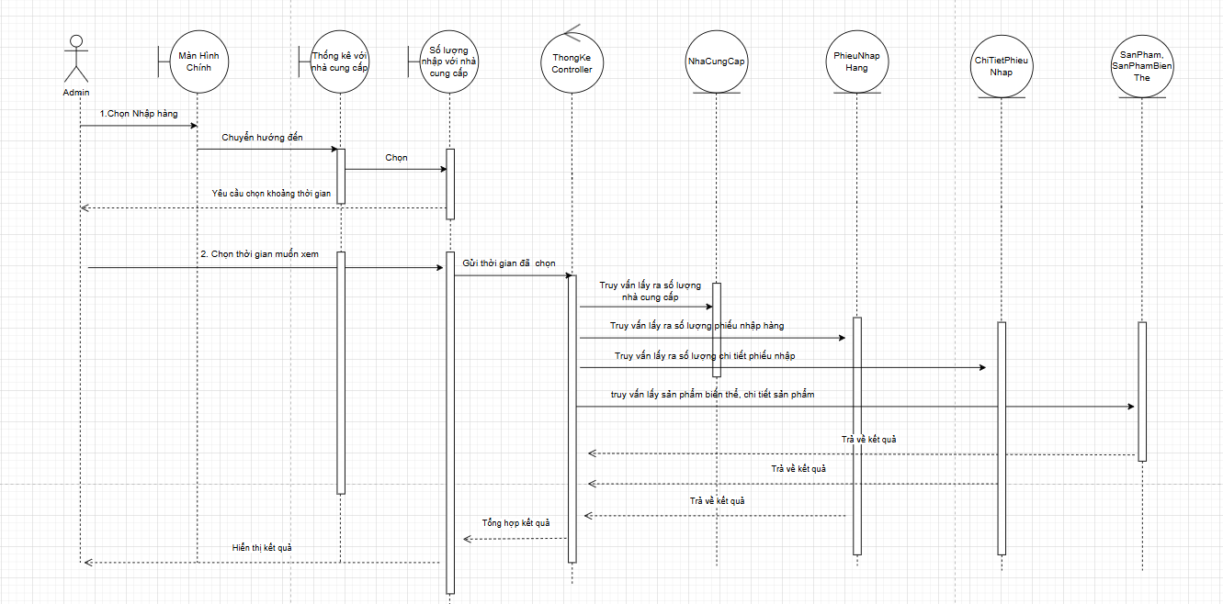
Hình 2. 43Biểu đồ tuần tự Thống kê số lượng nhập với nhà cung cấp

Thống kê 10 sản phẩm bán chạy nhất
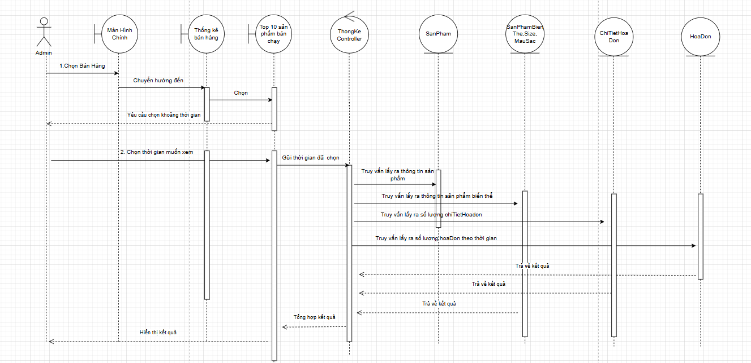
Hình 2. 44Biểu đồ tuần tự Thống kê 10 sản phẩm bán chạy nhất

Thống kê 10 sản phẩm đạt doanh số cao nhất
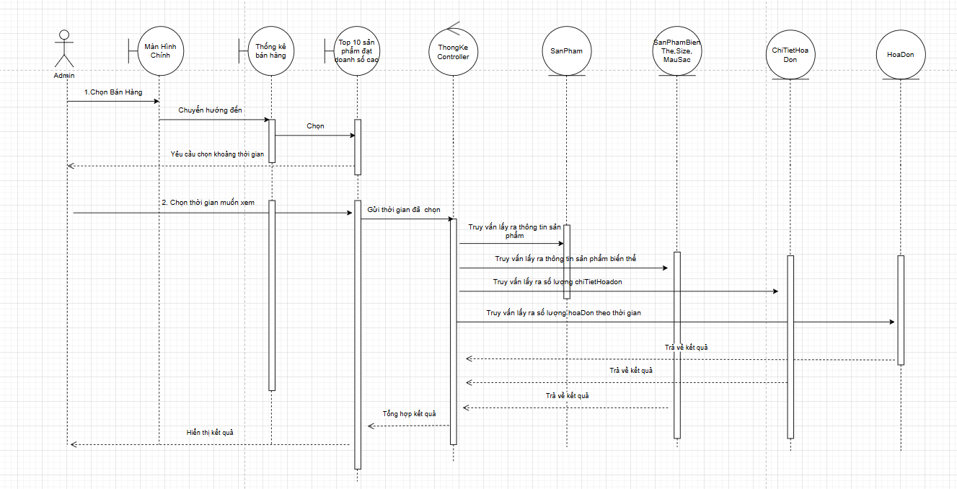
Hình 2. 45Biểu đồ tuần tự chức Thống kê 10 sản phẩm đạt doanh số cao nhất

Thống kê doanh thu các tháng trong năm
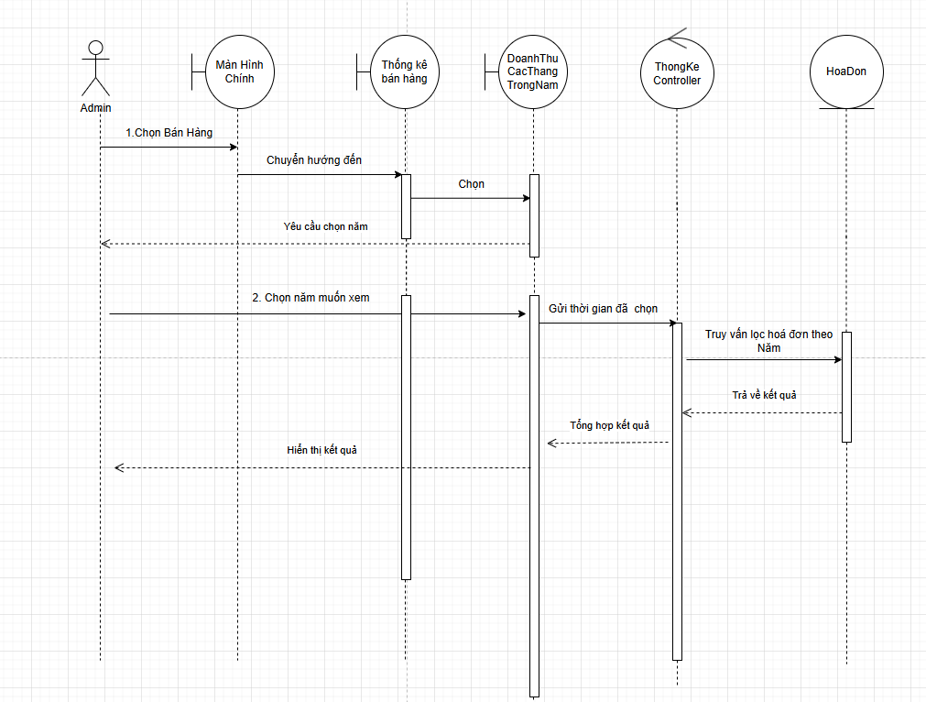
Hình 2. 46Biểu đồ tuần tự Thống kê doanh thu các tháng trong năm

Xác nhận đơn hàng
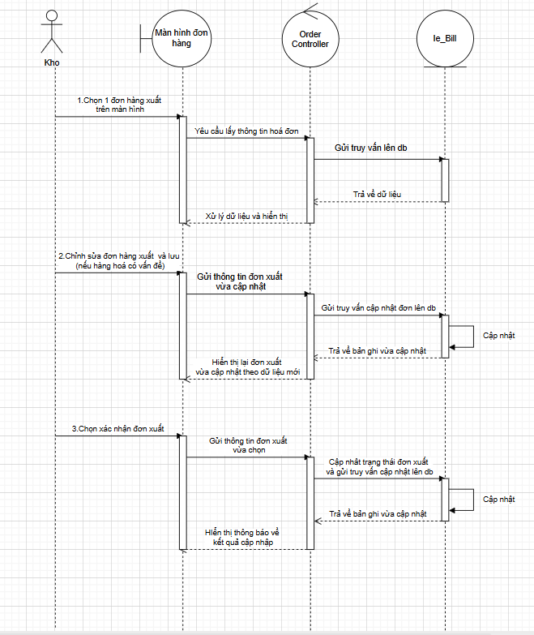
Hình 2. 47Biểu đồ tuần tự chức năng Xác nhận đơn hàng

Thống kê kho
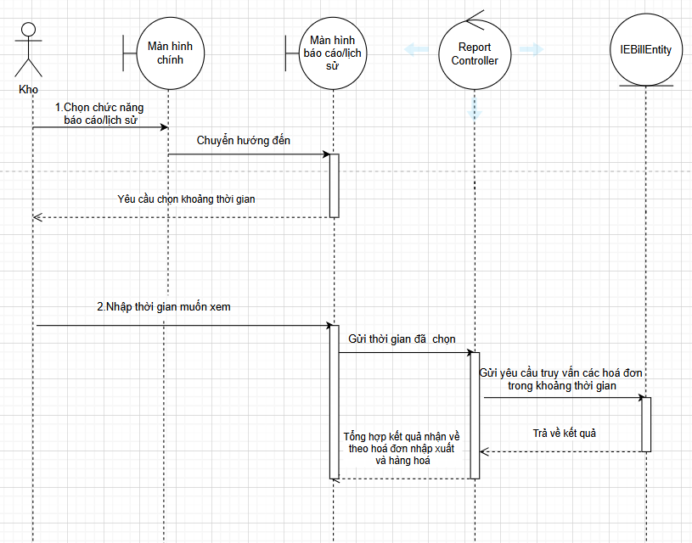
Hình 2. 48Biểu đồ tuần tự chức năng Thống kê kho

Khách hàng huỷ đơn
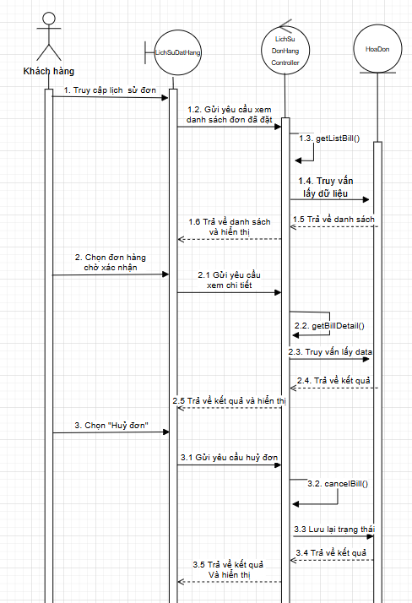
Hình 2. 49Biểu đồ tuần tự khách hàng huỷ đơn

Khách hàng cập nhật thông tin cá nhân
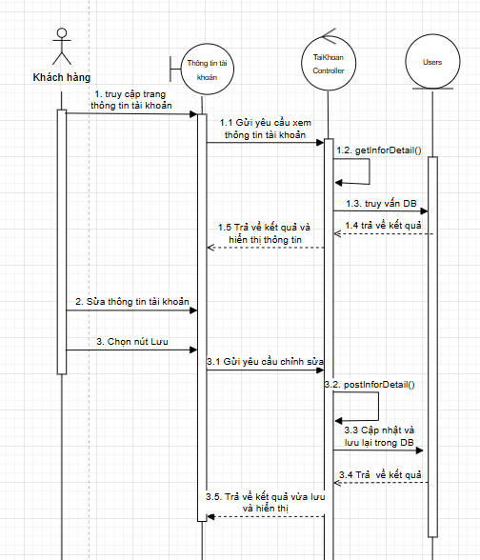
Hình 2. 50Biểu đồ tuần tự khách hàng cập nhật thông tin cá nhân

Khách hàng xem chi tiết sản phẩm
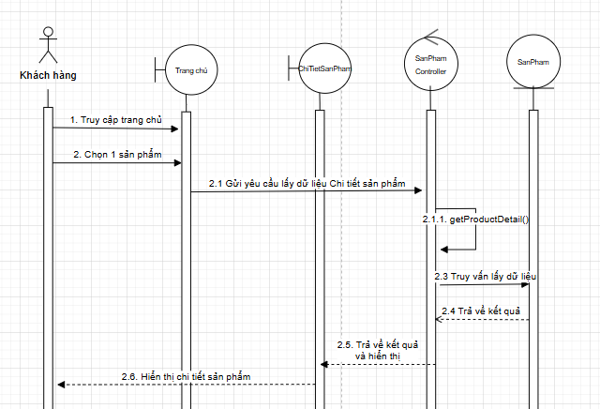
Hình 2. 51Biểu đồ tuần tự khách hàng xem chi tiết sản phẩm

Khách hàng đặt hàng
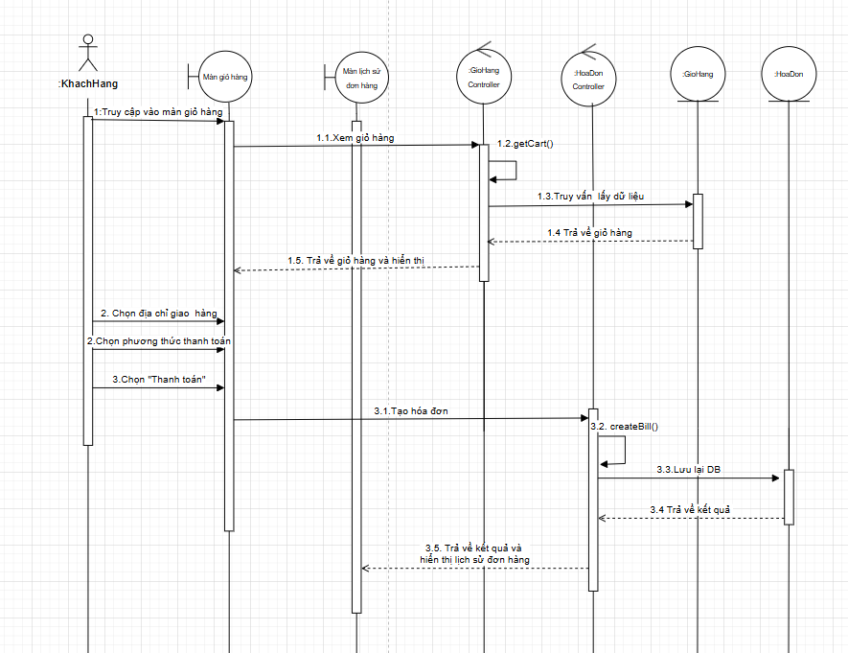
Hình 2. 52Biểu đồ tuần tự khách đặt hàng

Thanh toán qua Vnpay
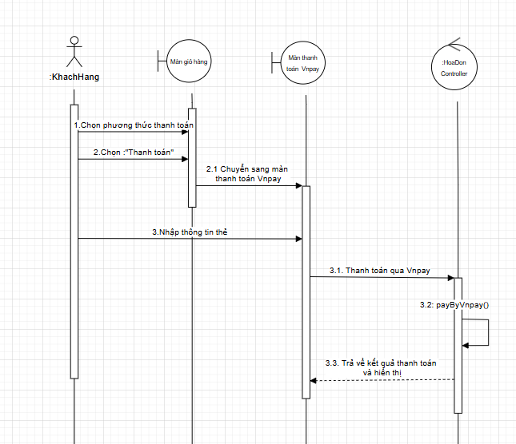
Hình 2. 53Biểu đồ tuần tự thanh toán qua VnPay

Khách hàng thêm vào giỏ và cập nhật số lượng
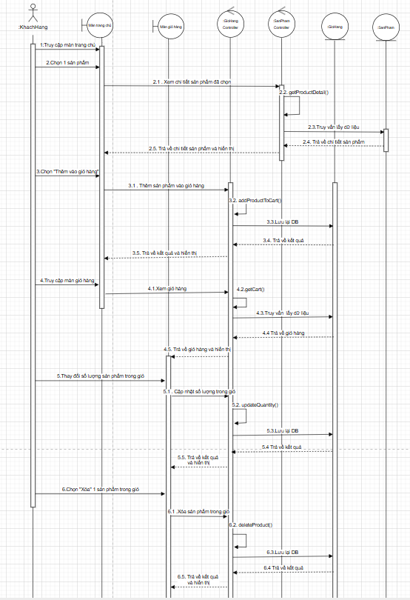
Hình 2. 54Biểu đồ tuần tự thêm vào giỏ hàng và cập nhật số lượng trong giỏ hàng

Tìm kiếm sản phẩm
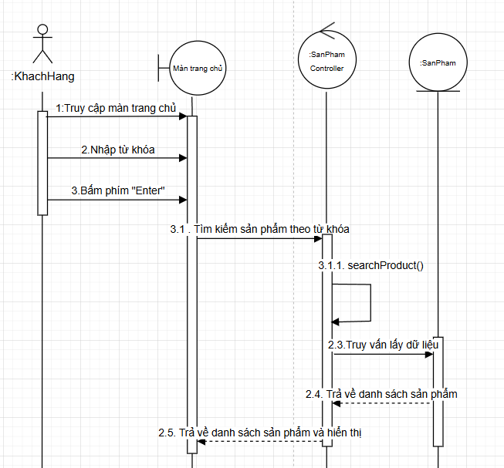
Hình 2. 55Biểu đồ tuần tự tìm kiếm sản phẩm

Đăng ký tài khoản
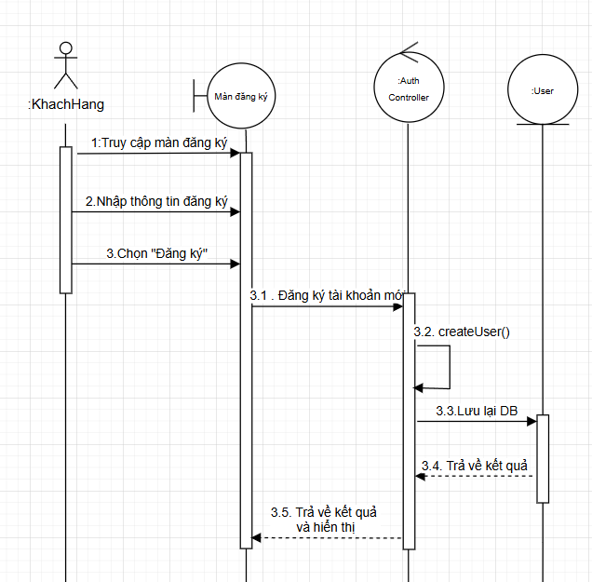
Hình 2. 56Biểu đồ tuần tự đăng ký tài khoản mới

Biểu đồ lớp
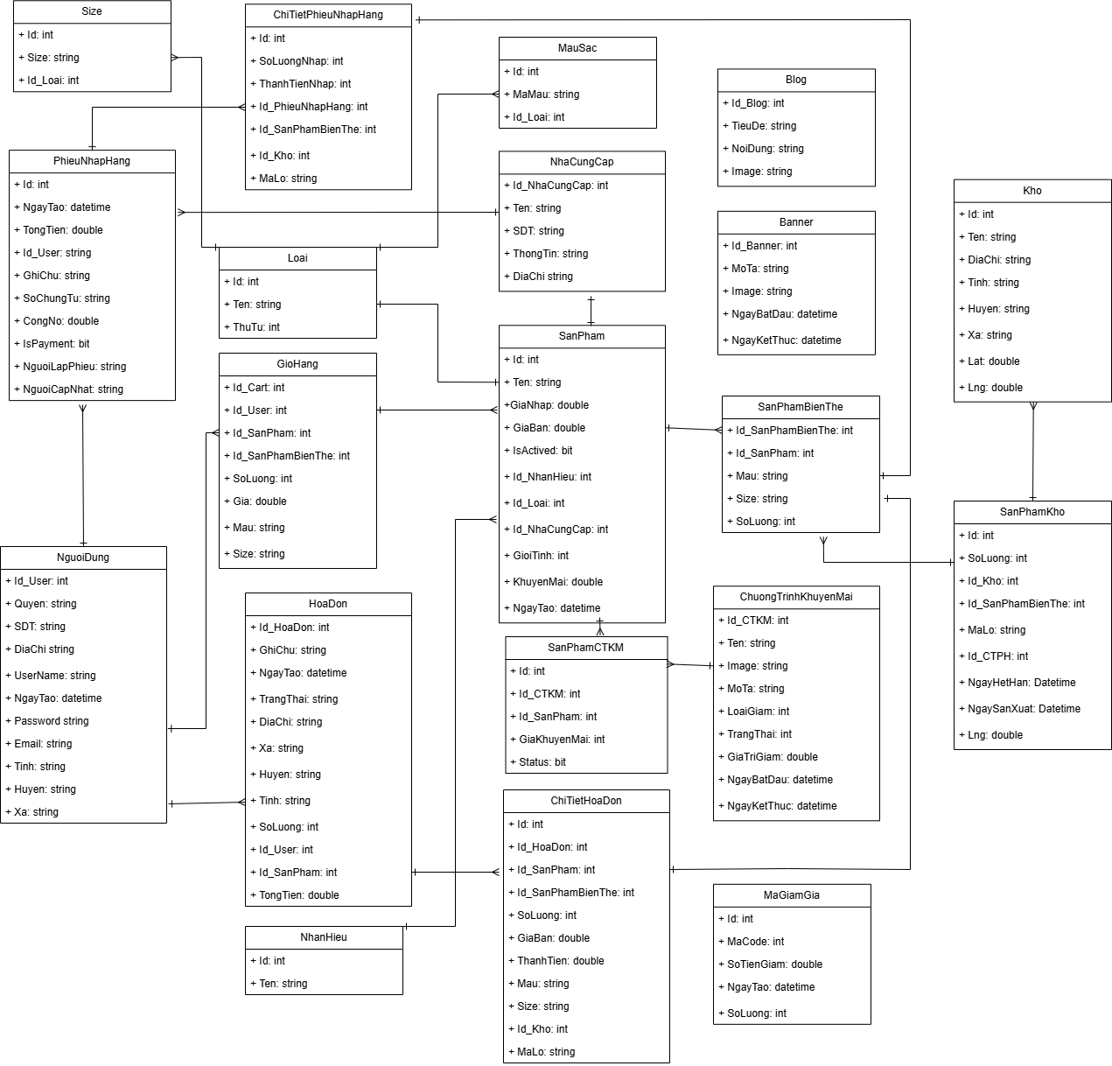
Hình 2. 57Sơ đồ lớp của hệ thống

Thiết kế cơ sở dữ liệu

Bảng Users
Bảng 2. 4 Bảng Users
STT | Tên cột | Kiểu dữ liệu | Mô tả
1 | Id | Nvarchar(450) | Id người dùng (Khoá chính)
2 | DiaChi | Nvarchar(Max) | Chi tiết địa chỉ
3 | SDT | Nvarchar(11) | Số điện thoại
4 | Quyen | Nvarchar(200) | Quyền
5 | Email | Nvarchar(250) | Email
6 | Password | Nvarchar(200) | Mật khẩu
7 | UserName | Nvarchar(200) | Tài khoản
8 | Tinh | Nvarchar(200) | Tỉnh Thành Phố
9 | Huyen | Nvarchar(200) | Huyện
10 | Xa | Nvarchar(200) | Xã
11 | IsActived | Bit | Được kích hoạt
12 | IsDeleted | Bit | Đã xoá
13 | CreatedDate | DateTime | Ngày tạo
14 | DeletedDate | DateTime | Ngày Xoá
15 | UpdatedDate | DateTime | Ngày Chỉnh Sửa
16 | CreatedUserId | Nvarchar(450) | Mã người tạo
17 | UpdatedUserId | Nvarchar(450) | Mã người chỉnh sửa

Bảng Roles
Bảng 2. 5 Bảng Roles
STT | Tên cột | Kiểu dữ liệu | Mô tả
1 | Id | Nvarchar(200) | Khoá chính
2 | Name | Nvarchar(200) | Tên Role

Bảng UserRoles
Bảng 2. 6 Bảng UserRoles
STT | Tên cột | Kiểu dữ liệu | Mô tả
1 | UserId | Nvarchar(450) | Khoá Ngoại
2 | RoleId | Nvarchar(200) | Khoá Ngoại

Bảng Banner
Bảng 2. 7 Bảng Banner
STT | Tên cột | Kiểu dữ liệu | Mô tả
1 | Id | int | Khoá Chính
2 | Name | Nvarchar(200) | Tên Banner
3 | Description | Nvarchar(1000) | Mô tả
4 | BannerType | int | Loại Banner
5 | Image | varchar(225) | Ảnh
11 | IsActived | Bit | Được kích hoạt
12 | IsDeleted | Bit | Đã xoá
13 | CreatedDate | DateTime | Ngày tạo
14 | DeletedDate | DateTime | Ngày Xoá
15 | UpdatedDate | DateTime | Ngày Chỉnh Sửa
16 | CreatedUserId | Nvarchar(450) | Mã người tạo
17 | UpdatedUserId | Nvarchar(450) | Mã người chỉnh sửa

Bảng Blogs
Bảng 2. 8 Bảng Blogs
STT | Tên cột | Kiểu dữ liệu | Mô tả
1 | Id | int | Khoá chính
2 | TieuDe | Nvarchar(500) | Tiêu Đề
3 | NoiDung | Nvarchar(Max) | Nội dung
4 | Image | varchar(225) | Ảnh
5 | IsActived | Bit | Được kích hoạt
6 | IsDeleted | Bit | Đã xoá
7 | CreatedDate | DateTime | Ngày tạo
8 | DeletedDate | DateTime | Ngày Xoá
9 | UpdatedDate | DateTime | Ngày Chỉnh Sửa
10 | CreatedUserId | Nvarchar(450) | Mã người tạo
11 | UpdatedUserId | Nvarchar(450) | Mã người chỉnh sửa

Bảng Carts
Bảng 2. 9 Bảng Carts
STT | Tên cột | Kiểu dữ liệu | Mô tả
1 | CartID | int | Khoá chính
2 | Gia | decimal(18, 2) | Giá
3 | Mau | varchar(250) | Màu sắc
4 | Size | varchar(250) | Size
5 | UserID | Nvarchar(450) | Mã người dùng
6 | SanPhamId | Int | Mã Sản phẩm
7 | Id_SanPhamBienThe | Int | Mã Sản phẩm biến thế
8 | SoLuong | Int | Số lượng
9 | IsActived | Bit | Được kích hoạt
10 | IsDeleted | Bit | Đã xoá
11 | CreatedDate | DateTime | Ngày tạo
12 | DeletedDate | DateTime | Ngày Xoá
13 | UpdatedDate | DateTime | Ngày Chỉnh Sửa

Bảng Loais
Bảng 2. 10 Bảng Loais
STT | Tên cột | Kiểu dữ liệu | Mô tả
1 | Id | Int | Khoá chính
2 | Ten | Nvarchar(225) | Tên
3 | ThuTu | int | Thứ tự
4 | IsActived | Bit | Được kích hoạt
5 | IsDeleted | Bit | Đã xoá
6 | CreatedDate | DateTime | Ngày tạo
7 | DeletedDate | DateTime | Ngày Xoá
8 | UpdatedDate | DateTime | Ngày Chỉnh Sửa

Bảng MauSacs
Bảng 2. 11 Bảng MauSacs
STT | Tên cột | Kiểu dữ liệu | Mô tả
1 | Id | Int | Khoá chính
2 | MaMau | Nvarchar(200) | Tên màu
3 | Id_Loai | Int | Khoá Ngoại
4 | IsActived | Bit | Được kích hoạt
5 | IsDeleted | Bit | Đã xoá
6 | CreatedDate | DateTime | Ngày tạo
7 | DeletedDate | DateTime | Ngày Xoá
8 | UpdatedDate | DateTime | Ngày Chỉnh Sửa

Bảng Sizes
Bảng 2. 12 Bảng Sizes
STT | Tên cột | Kiểu dữ liệu | Mô tả
1 | Id | Int | Khoá chính
2 | TenSize | Nvarchar(200) | Tên Size
3 | Id_Loai | Int | Khoá Ngoại
4 | IsActived | Bit | Được kích hoạt
5 | IsDeleted | Bit | Đã xoá
6 | CreatedDate | DateTime | Ngày tạo
7 | DeletedDate | DateTime | Ngày Xoá
8 | UpdatedDate | DateTime | Ngày Chỉnh Sửa

Bảng NhaCungCaps
Bảng 2. 13 Bảng NhaCungCaps
STT | Tên cột | Kiểu dữ liệu | Mô tả
1 | Id | Int | Khoá chính
2 | Ten | Nvarchar(250) | Tên nhà cung cấp
3 | SDT | Nvarchar(250) | Số điện thoại
4 | ThongTin | Nvarchar(1000) | Thông tin về nhà cung cấp
5 | DiaChi | Nvarchar(1000) | Địa chỉ
6 | IsActived | Bit | Được kích hoạt
7 | IsDeleted | Bit | Đã xoá
8 | CreatedDate | DateTime | Ngày tạo
9 | DeletedDate | DateTime | Ngày Xoá
10 | UpdatedDate | DateTime | Ngày Chỉnh Sửa

Bảng MaGiamGias
Bảng 2. 14 Bảng MaGiamGias
STT | Tên cột | Kiểu dữ liệu | Mô tả
1 | Id | Int | Khoá chính
2 | Code | varchar(150) | Mã Code
3 | SoTienGiam | decimal(18, 2) | Số tiền giảm
4 | SoLuong | int | Số lượng
5 | IsActived | Bit | Được kích hoạt
6 | IsDeleted | Bit | Đã xoá
7 | CreatedDate | DateTime | Ngày tạo
8 | DeletedDate | DateTime | Ngày Xoá
9 | UpdatedDate | DateTime | Ngày Chỉnh Sửa

Bảng NhanHieus
Bảng 2. 15 Bảng NhanHieus
STT | Tên cột | Kiểu dữ liệu | Mô tả
1 | Id | Int | Khoá Chính
2 | Ten | varchar(150) | Tên Nhãn Hiệu
3 | IsActived | Bit | Được kích hoạt
4 | IsDeleted | Bit | Đã xoá
5 | CreatedDate | DateTime | Ngày tạo
6 | DeletedDate | DateTime | Ngày Xoá
7 | UpdatedDate | DateTime | Ngày Chỉnh Sửa

Bảng Kho
Bảng 2. 16 Bảng Kho
STT | Tên cột | Kiểu dữ liệu | Mô tả
1 | Id | Int | Khoá Chính
2 | Ten | varchar(150) | Tên kho
3 | DiaChi | Nvarchar(500) | Chi tiết địa chỉ
4 | Tinh | Nvarchar(250) | Tỉnh Thành Phố
5 | Huyen | Nvarchar(250) | Huyện
6 | Xa | Nvarchar(250) | Xã
7 | Lat | Float | Toạ độ kinh độ
8 | Lng | Float | Toạ độ vĩ độ
9 | IsActived | Bit | Được kích hoạt
10 | IsDeleted | Bit | Đã xoá
11 | CreatedDate | DateTime | Ngày tạo
12 | DeletedDate | DateTime | Ngày Xoá
13 | UpdatedDate | DateTime | Ngày Chỉnh Sửa

Bảng SanPhams
Bảng 2. 17Bảng SanPhams
STT | Tên cột | Kiểu dữ liệu | Mô tả
1 | Id | int | Khoá chính
2 | Ten | Nvarchar(250) | Tên sản phẩm
3 | MoTa | Nvarchar(250) | Mô tả sản phẩm
4 | GiaBan | decimal | Giá bán
5 | GiaNhap | decimal | Giá nhập
6 | KhuyenMai | decimal | Giá khuyến mãi nếu có
7 | Tag | Nvarchar(250) | Thẻ tag tìm kiếm
8 | HuongDan | Nvarchar(250) | Hướng dẫn
9 | ThanhPhan | Nvarchar(250) | Thành Phần
10 | GioiTinh | Int | Giới Tính
11 | Id_NhanHieu | Int | Mã Nhãn Hiệu (KN)
12 | Id_Loai | Int | Mã Loại (KN)
13 | Id_NhaCungCap | Int | Mã Nhà Cung Cấp (KN)
14 | IsActived | Bit | Được kích hoạt
15 | IsDeleted | Bit | Đã xoá
16 | CreatedDate | DateTime | Ngày tạo
17 | DeletedDate | DateTime | Ngày Xoá
18 | UpdatedDate | DateTime | Ngày Chỉnh Sửa

Bảng ImageSanPhams
Bảng 2. 18Bảng ImageSanPhams
STT | Tên cột | Kiểu dữ liệu | Mô tả
1 | Id | Int | Khoá Chính
2 | Name | varchar(150) | Tên
3 | IsActived | Bit | Được kích hoạt
4 | IsDeleted | Bit | Đã xoá
5 | CreatedDate | DateTime | Ngày tạo
6 | DeletedDate | DateTime | Ngày Xoá
7 | UpdatedDate | DateTime | Ngày Chỉnh Sửa
8 | IdSanPham | Int | Mã sản phẩm (KN)

Bảng SanPhamBienThes
Bảng 2. 19Bảng SanPhamBienThes
STT | Tên cột | Kiểu dữ liệu | Mô tả
1 | Id | Int | Khoá Chính
2 | Id_SanPham | Int | Mã sản phẩm (KN)
3 | Id_Mau | Int | Mã Màu (KN)
4 | Id_Loai | Int | Mã Loại (KN)
5 | Id_Size | Int | Mã Size (KN)
6 | SoLuongTon | Int | Số lượng
7 | IsActived | Bit | Được kích hoạt
8 | IsDeleted | Bit | Đã xoá
9 | CreatedDate | DateTime | Ngày tạo
10 | DeletedDate | DateTime | Ngày Xoá
11 | UpdatedDate | DateTime | Ngày Chỉnh Sửa

Bảng CTKMs
Bảng 2. 20Bảng CTKMs
STT | Tên cột | Kiểu dữ liệu | Mô tả
1 | Id | Int | Khoá Chính
2 | Name | Int | Tên Chương trình
3 | Description | Int | Mô tả
4 | DiscountType | Int | Loại Giảm Giá
5 | DiscountValue | Int | Giá trị giảm
6 | StartDate | DateTime | Ngày bắt đầu
7 | EndDate | DateTime | Ngày kết thúc
8 | IsDeleted | Bit | Đã xoá
9 | CreatedDate | DateTime | Ngày tạo
10 | DeletedDate | DateTime | Ngày Xoá
11 | UpdatedDate | DateTime | Ngày Chỉnh Sửa
12 | IsActived | Bit | Kích hoạt

Bảng SanPhamCTKM
Bảng 2. 21Bảng SanPhamCTKM
STT | Tên cột | Kiểu dữ liệu | Mô tả
1 | Id | Int | Khoá Chính
2 | SanPhamId | Int | Mã Sản phẩm
3 | CTKMId | Int | Mã Chương trình
4 | Status | Bit | Trạng thái
5 | GiaKhuyenMai | Decimal | Giá sau khuyến mãi
6 | IsDeleted | Bit | Đã xoá
7 | IsActived | Bit | Kích hoạt

Bảng HoaDons
Bảng 2. 22Bảng HoaDons
STT | Tên cột | Kiểu dữ liệu | Mô tả
1 | Id | Int | Khoá chính
2 | NgayTao | DateTime | Ngày tạo
3 | GhiChu | Nvarchar(500) | Ghi chú
4 | TrangThai | Int | Trạng thái
5 | TongTien | Decimal | Tổng tiền
6 | IsDeleted | Bit | Đã xoá
7 | IsActived | Bit | Kích hoạt
8 | Id_User | Nvarchar(200) | Mã người dùng
9 | DiaChi | Nvarchar(500) | Địa Chỉ
10 | IsPayed | Bit | Đã thanh toán
11 | LoaiThanhToan | Int | Loại Thanh toán (online,Cod)
12 | LoaiDon | Int | Đơn online hoặc đơn tại cửa hàng
13 | SDT | Nvarchar(11) | Số điện thoại khách hàng
14 | TenKhachHàng | Nvarchar(50) | Tên khách hàng
15 | MaDonHàng | Nvarchar(100) | Mã đơn hàng
16 | Tinh | Nvarchar(100) | Tỉnh thành phố
17 | Huyen | Nvarchar(100) | Huyện
18 | Xa | Nvarchar(100) | Xã

Bảng ChiTietHoaDons
Bảng 2. 23Bảng ChiTietHoaDons
STT | Tên cột | Kiểu dữ liệu | Mô tả
1 | Id | Int | Khoá Chính
2 | SoLuong | Int | Số lượng
3 | ThanhTien | Decimal | Thành tiền
4 | Id_HoaDon | Int | Id hoá đơn (KN)
5 | Id_SanPhamBienThe | Int | Mã sản phẩm biến thể (KN)
6 | IsDeleted | Bit | Đã xoá
7 | IsActived | Bit | Kích hoạt
8 | GiaBan | Decimal | Giá bán
9 | Id_SanPham | Int | Mã sản phẩm (KN)
10 | Mau | Nvarchar(100) | Mã Màu
11 | Size | Nvarchar(100) | Size
12 | Id_Kho | Int | Mã Kho
13 | MaLo | Nvarchar(100) | Mã Lô
14 | SoLuongDaHoan | Int | Số lượng đã hoàn

Bảng PhieuNhapHangs
Bảng 2. 24Bảng PhieuNhapHangs
STT | Tên cột | Kiểu dữ liệu | Mô tả
1 | Id | Int | Khoá chính
2 | SoChungTu | Nvarchar(200) | Số chứng từ
3 | NgayTao | DateTime | Ngày tạo
4 | TongTien | Decimal | Tổng tiền
5 | NguoiLapPhieu | Nvarchar(200) | Người lập phiếu
6 | GhiChu | Nvarchar(200) | Ghi chú
7 | IsActived | Bit | Kích hoạt
8 | IsDeleted | Bit | Đã xoá
9 | DeletedDate | DateTime | Thời gian xoá
10 | CongNo | Decimal | Công nợ
11 | IsPayment | Bit | Thanh Toán
12 | NguoiCapNhat | Nvarchar(200) | Người cập nhật

Bảng ChiTietPhieuNhapHangs
Bảng 2. 25Bảng ChiTietPhieuNhapHangs
STT | Tên cột | Kiểu dữ liệu | Mô tả
1 | Id | Int | Khoá chính
2 | SoLuongNhap | Int | Số lượng nhập
3 | ThanhTienNhap | Decimal | Thành tiền nhập
4 | Id_PhieuNhapHang | Int | Mã phiếu nhập hàng
5 | Id_SanPhamBienThe | Int | Mã sản phẩm biến thể
6 | Id_Kho | Int | Mã kho
7 | IsActived | Bit | Kích hoạt
8 | IsDeleted | Bit | Đã xoá
9 | DeletedDate | DateTime | Thời gian xoá
10 | MaLo | Nvarchar(100) | Mã lô

CÀI ĐẶT VÀ TRIỂN KHAI

Giới thiệu về công cụ và môi trường cài đặt
Trong quá trình xây dựng website bán quần áo cho cửa hàng Drick, hệ thống được phát triển dựa trên các công cụ và môi trường lập trình hiện đại, phù hợp với xu hướng phát triển ứng dụng web hiện nay. Việc lựa chọn đúng công cụ và ngôn ngữ lập trình giúp nâng cao hiệu quả phát triển, đảm bảo tính ổn định và khả năng mở rộng của hệ thống.
Về ngôn ngữ lập trình, hệ thống sử dụng TypeScript cho phía frontend và C# cho phía backend. TypeScript là ngôn ngữ mở rộng từ JavaScript, hỗ trợ kiểu dữ liệu tĩnh, giúp phát hiện lỗi sớm và tăng khả năng quản lý mã nguồn trong các dự án lớn. Trong khi đó, C# là ngôn ngữ lập trình mạnh mẽ do Microsoft phát triển, được sử dụng phổ biến trong xây dựng các ứng dụng web thông qua nền tảng ASP.NET Core.
Về framework, phía frontend sử dụng Angular để xây dựng giao diện người dùng theo mô hình ứng dụng một trang (SPA), giúp tăng tốc độ xử lý và mang lại trải nghiệm mượt mà cho người dùng. Phía backend sử dụng ASP.NET Core để xây dựng các API xử lý nghiệp vụ, đảm bảo hiệu năng cao và khả năng bảo mật tốt.
Về cơ sở dữ liệu, hệ thống sử dụng SQL Server để lưu trữ và quản lý dữ liệu. Đây là hệ quản trị cơ sở dữ liệu quan hệ mạnh mẽ, hỗ trợ xử lý dữ liệu hiệu quả, đảm bảo tính toàn vẹn và an toàn thông tin.
Ngoài ra, môi trường phát triển được thiết lập với các công cụ hỗ trợ như:
- Visual Studio Code / Visual Studio
- SQL Server Management Studio (SSMS)
- Node.js và npm

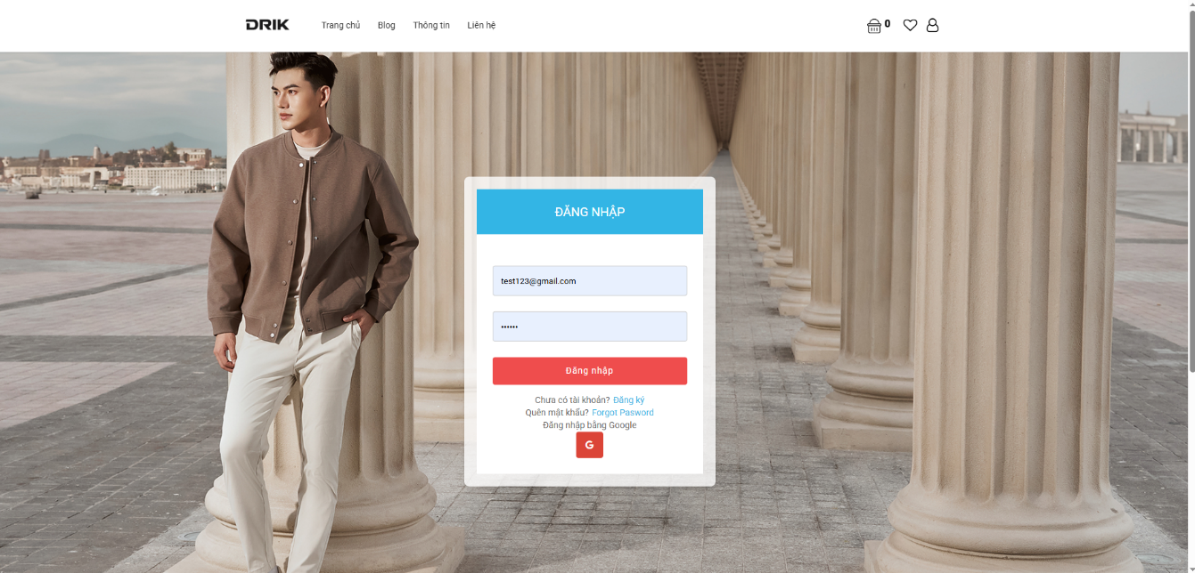
Một số giao diện người dùng
Hình 3. 1Màn hình đăng nhập khách hàng
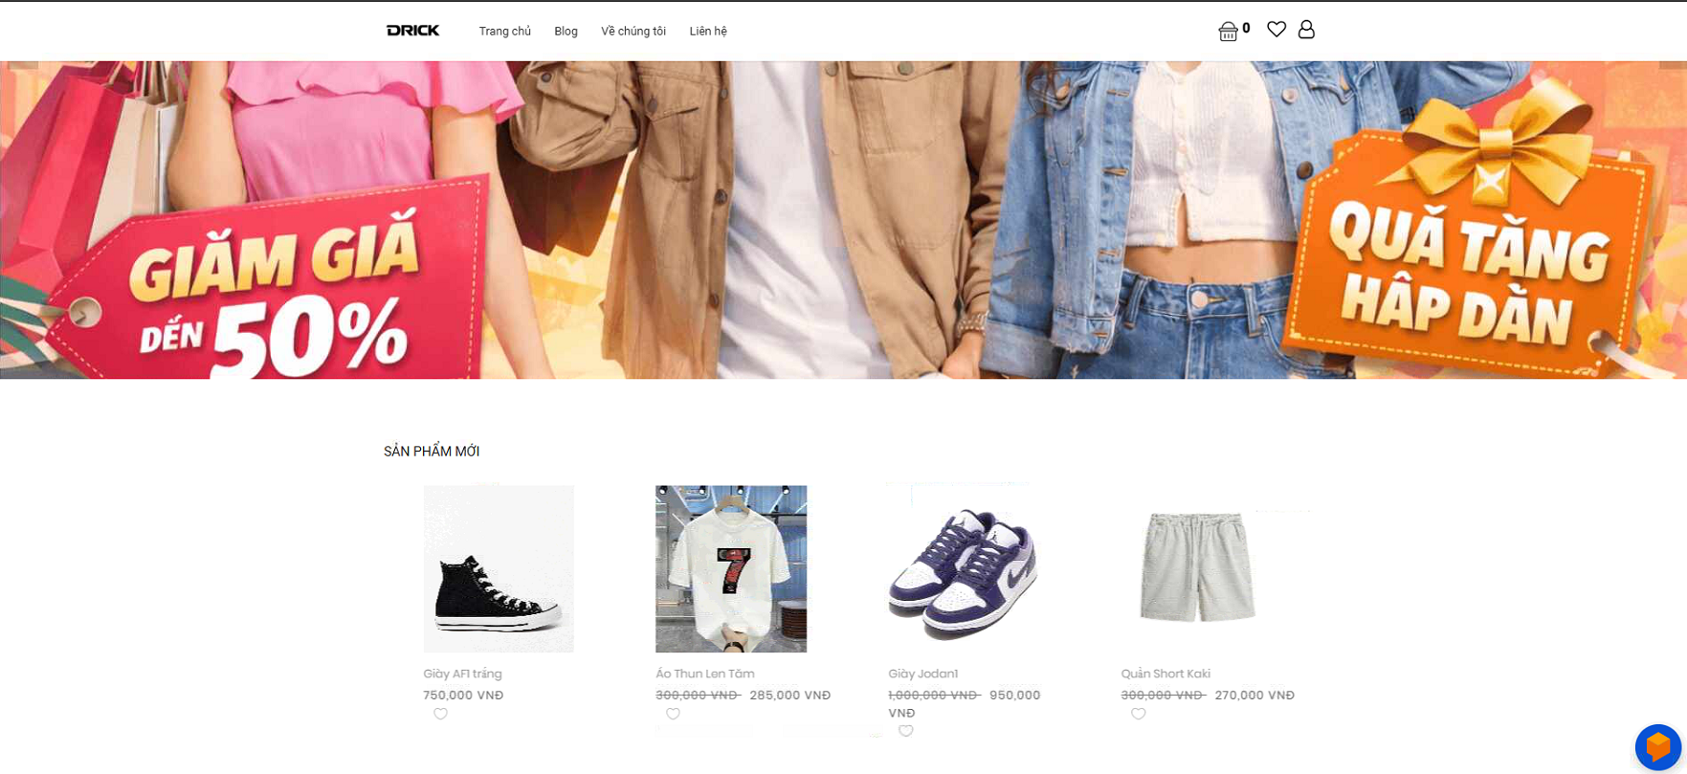
Hình 3. 2Màn hình trang chủ
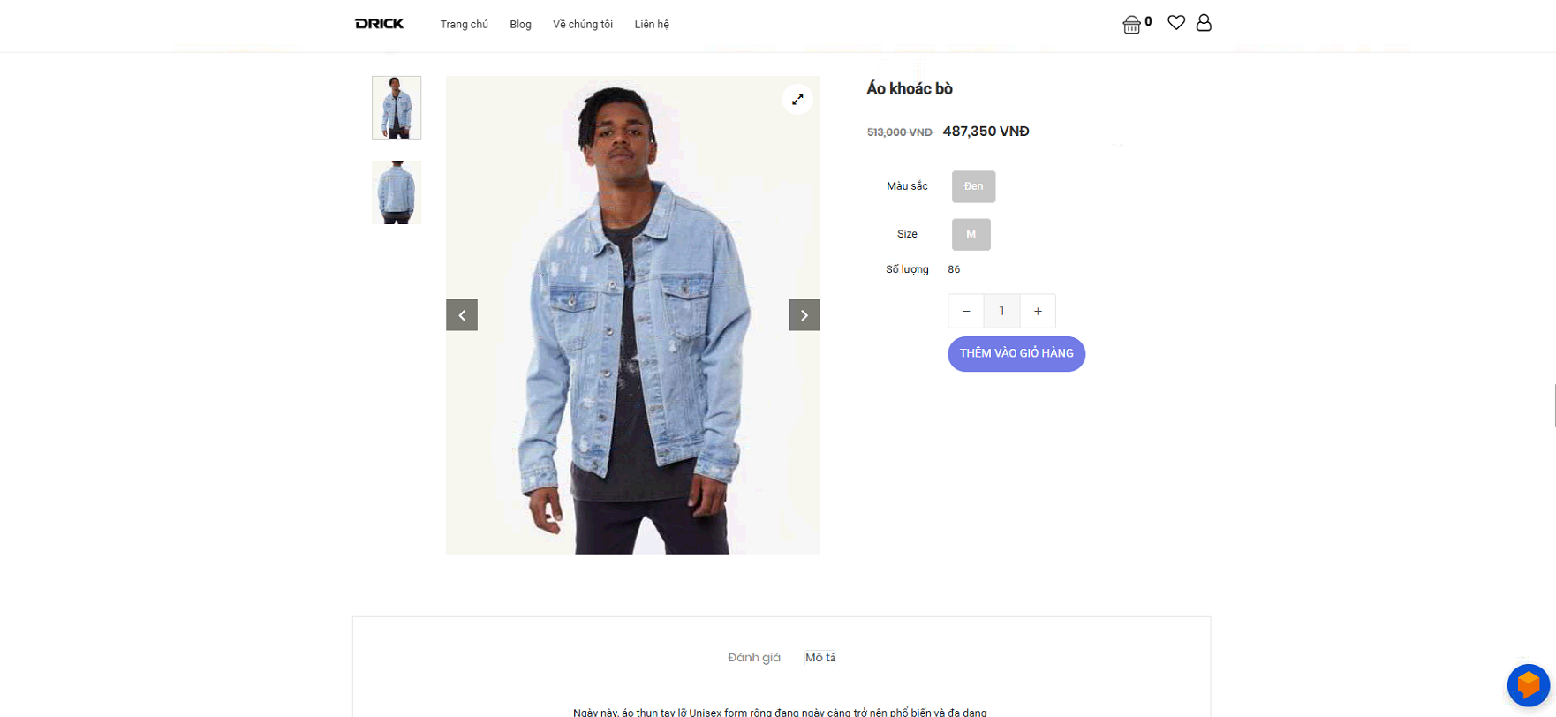
Hình 3. 3Màn hình chi tiết sản phẩm
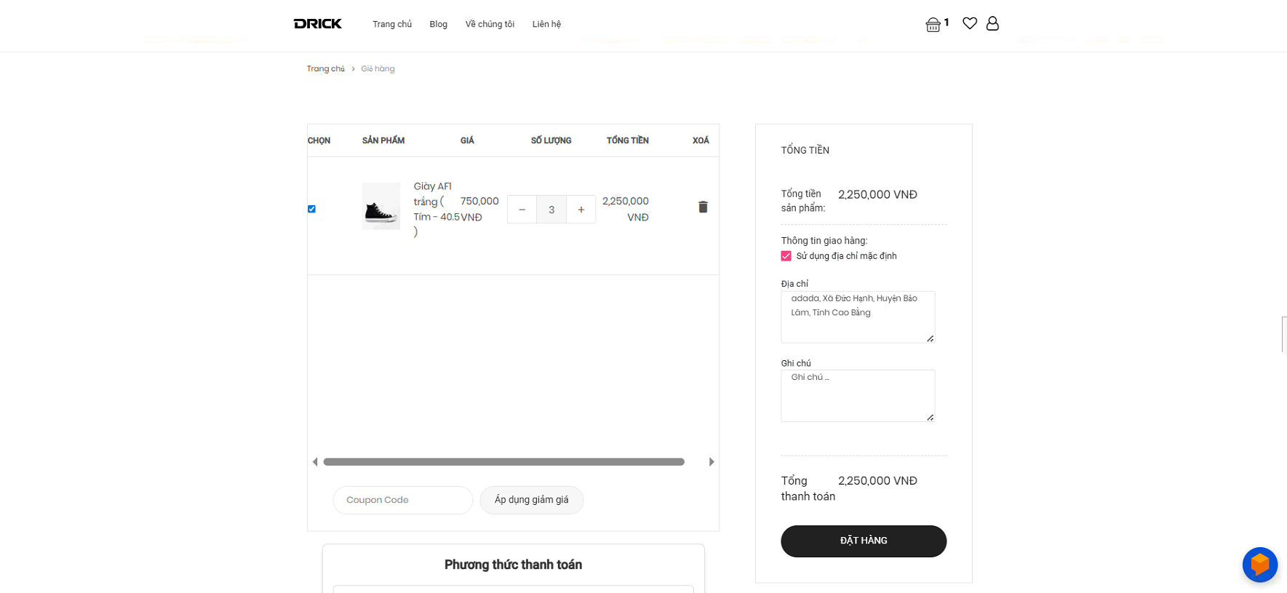
Hình 3. 4Màn hình giỏ hàng
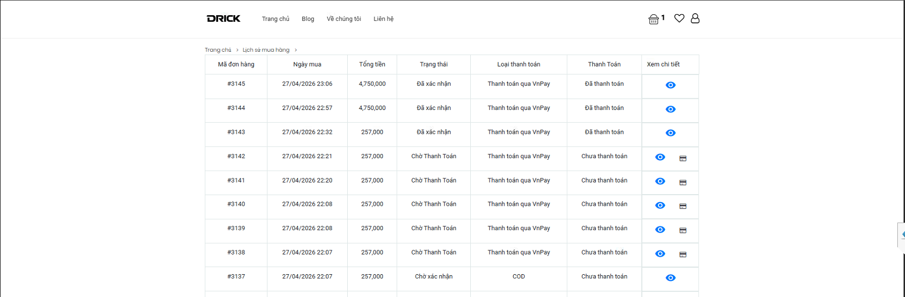
Hình 3. 5Màn hình lịch sử đơn hàng
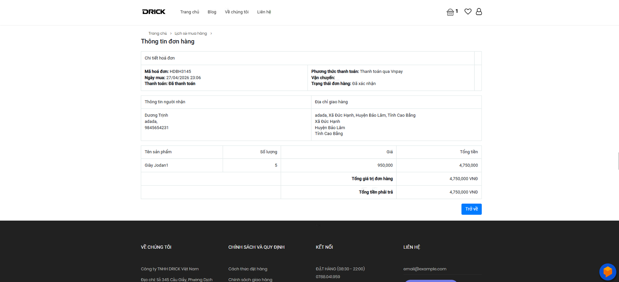
Hình 3. 6Màn hình chi tiết đơn hàng

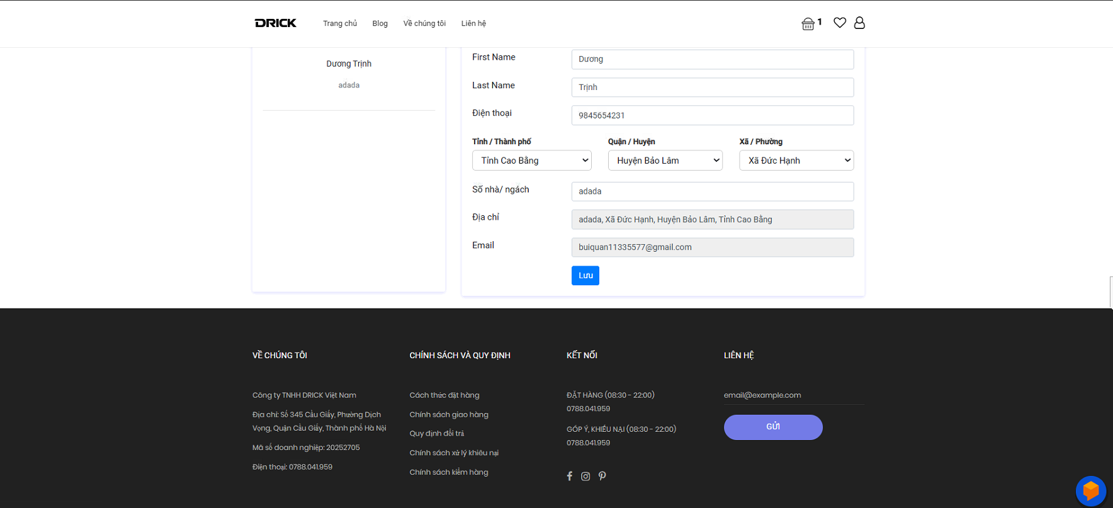
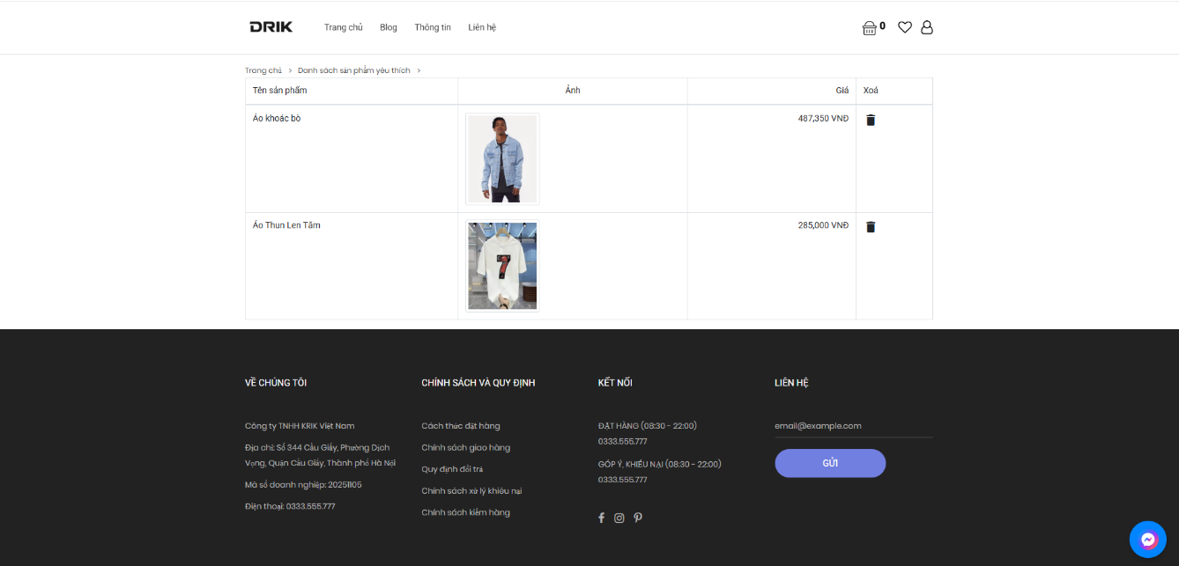
Hình 3. 7Màn hình thông tin cá nhân
Hình 3. 8Màn hình sản phẩm yêu thích

Một số giao diện người quản trị

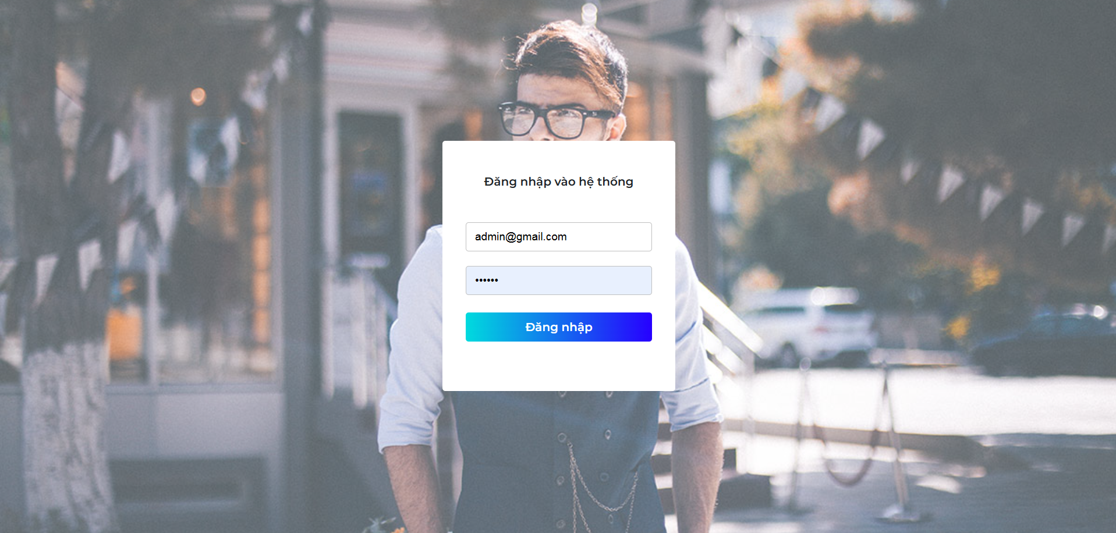
Hình 3. 9Màn hình đăng nhập admin
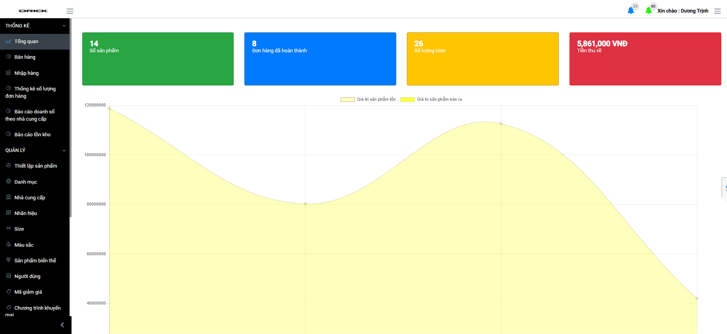
Hình 3. 10Màn hình trang chủ admin
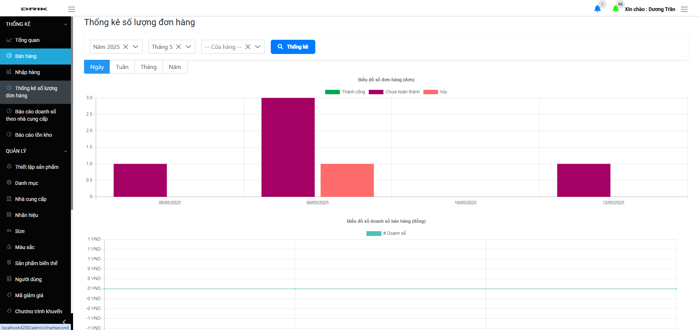
Hình 3. 11Màn hình báo cáo thông kê
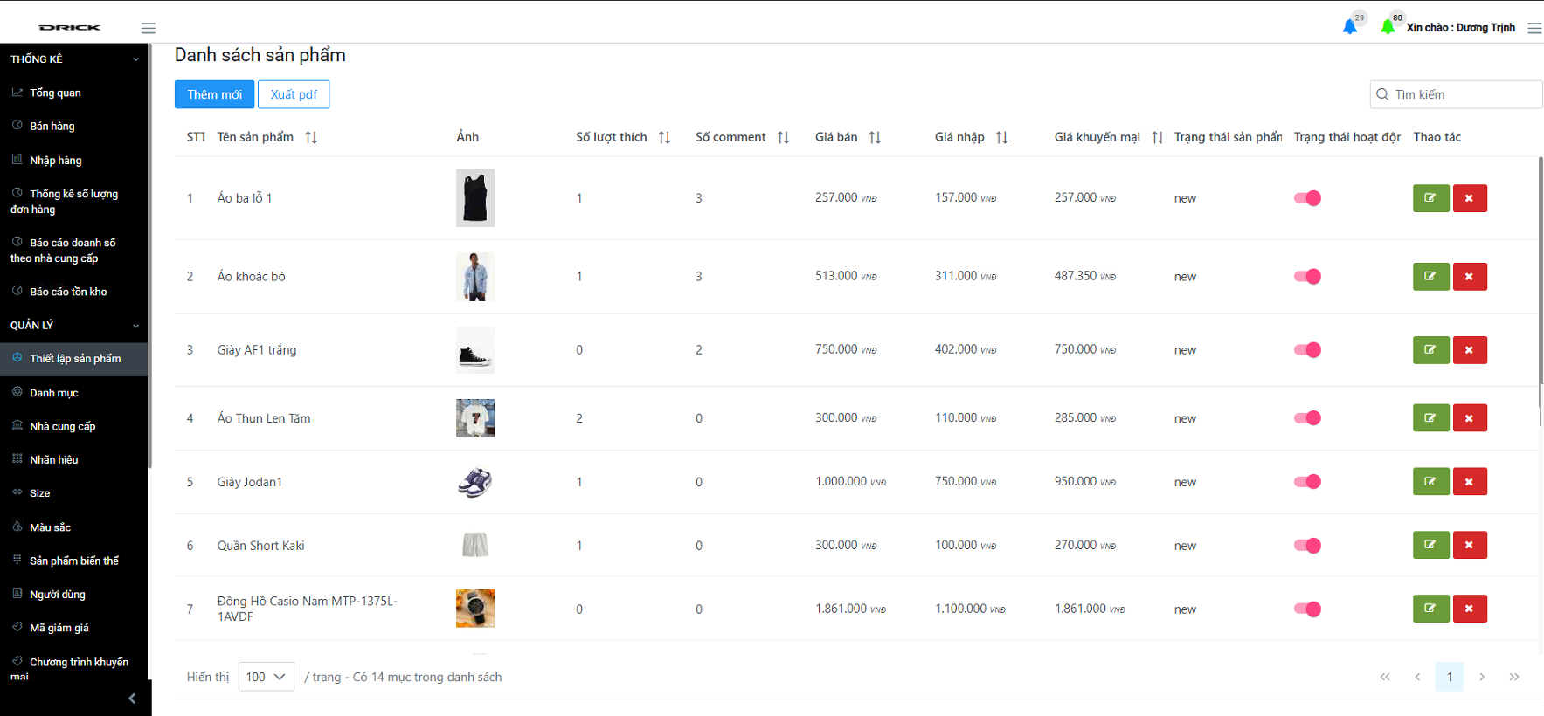
Hình 3. 12Màn hình danh sách sản phẩm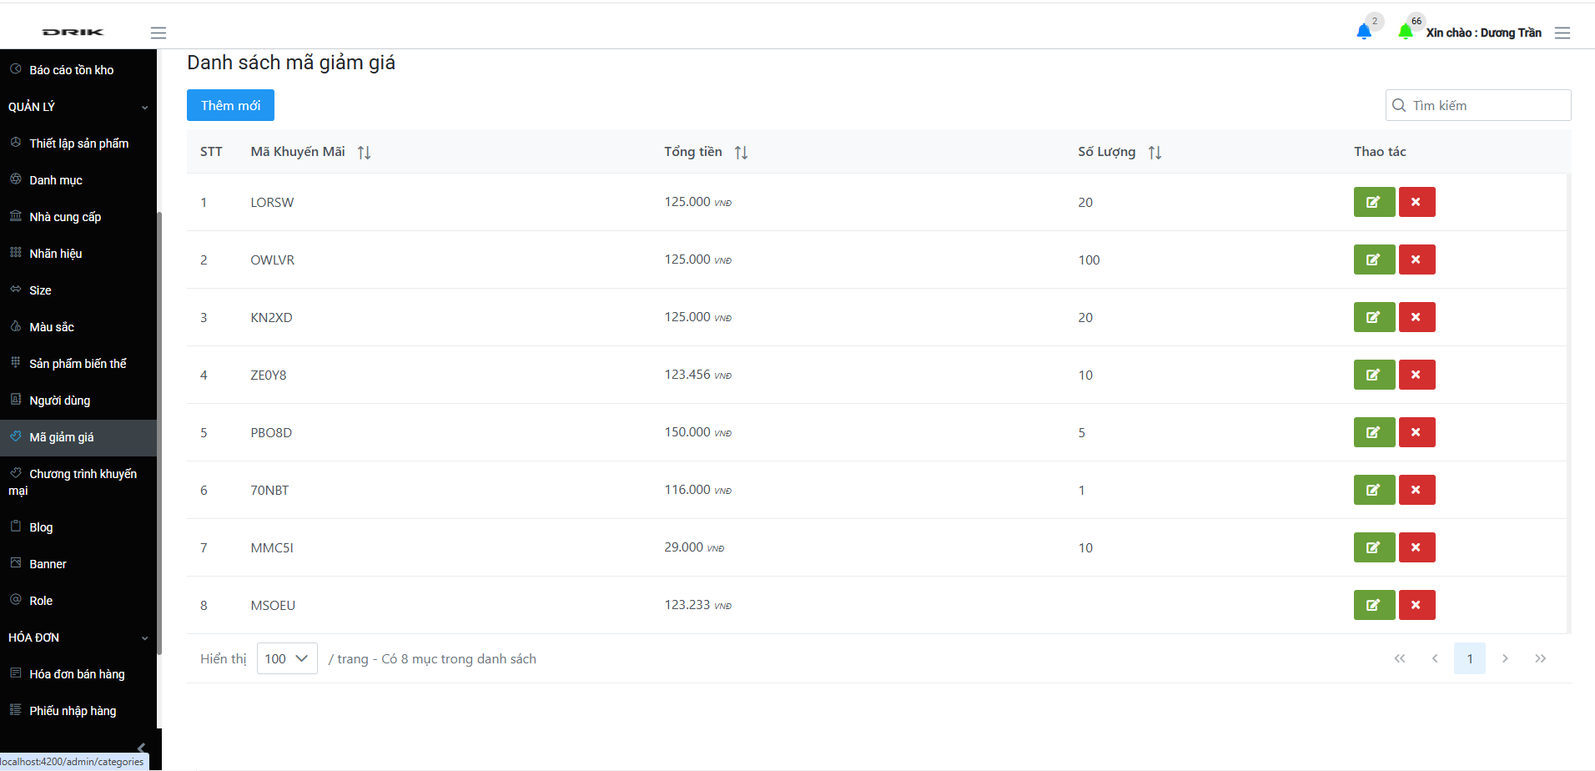
Hình 3. 13Màn hình danh sách mã giảm giá
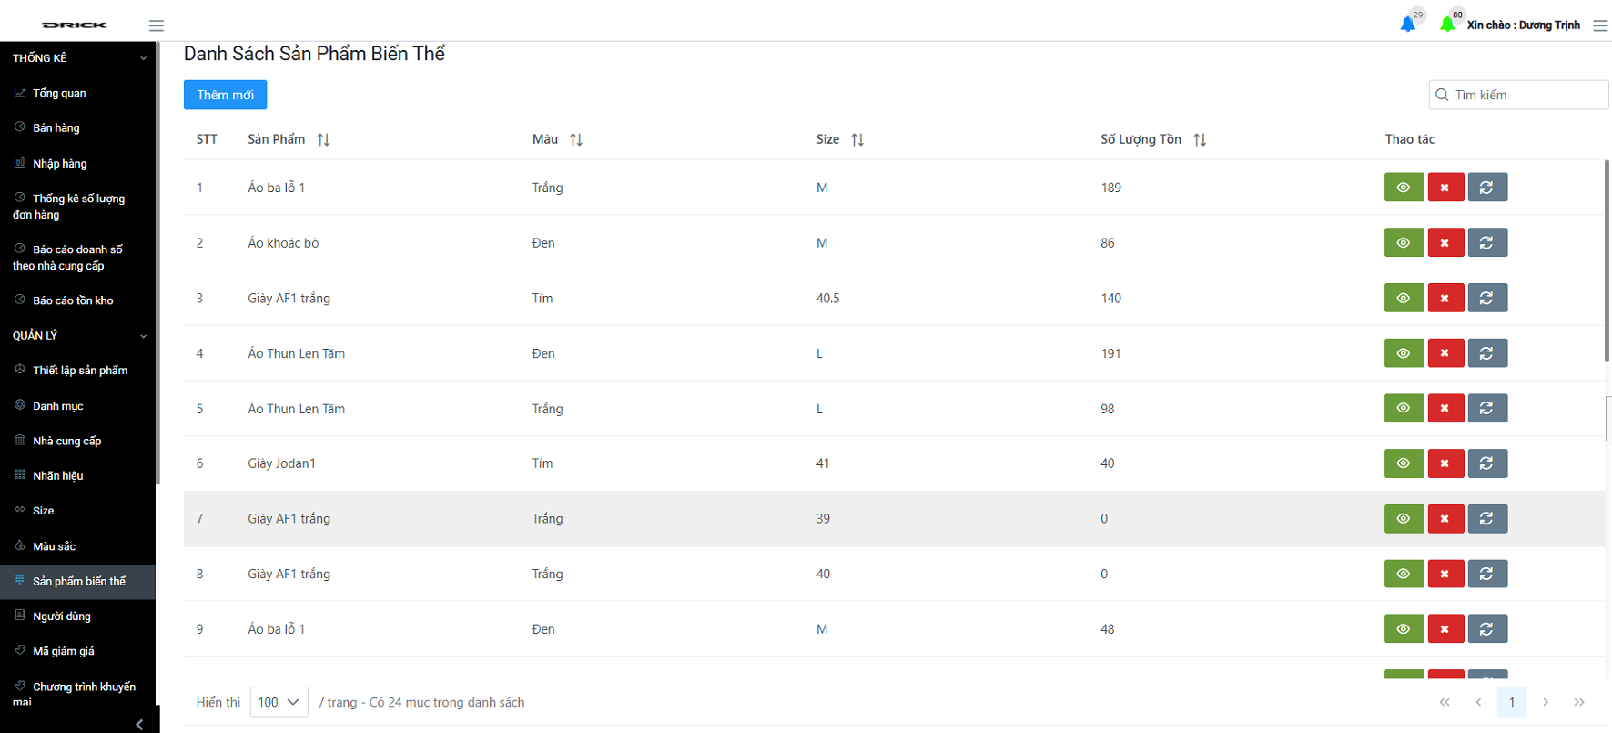
Hình 3. 14Màn hình danh sách sản phẩm biến thể
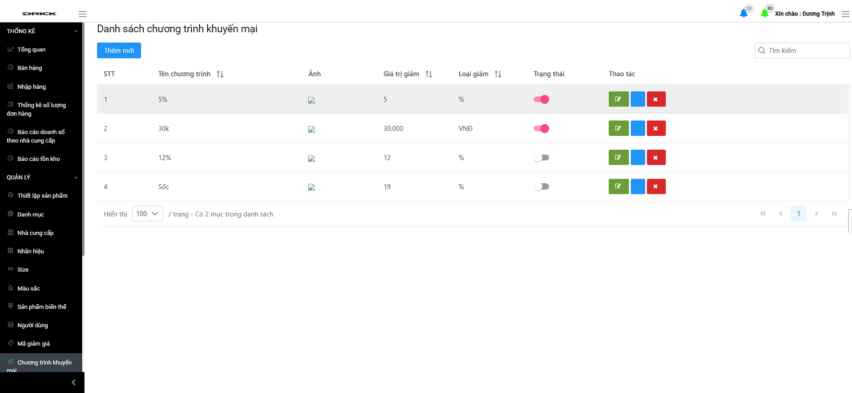
Hình 3. 15Màn hình danh sách chương trình khuyến mại
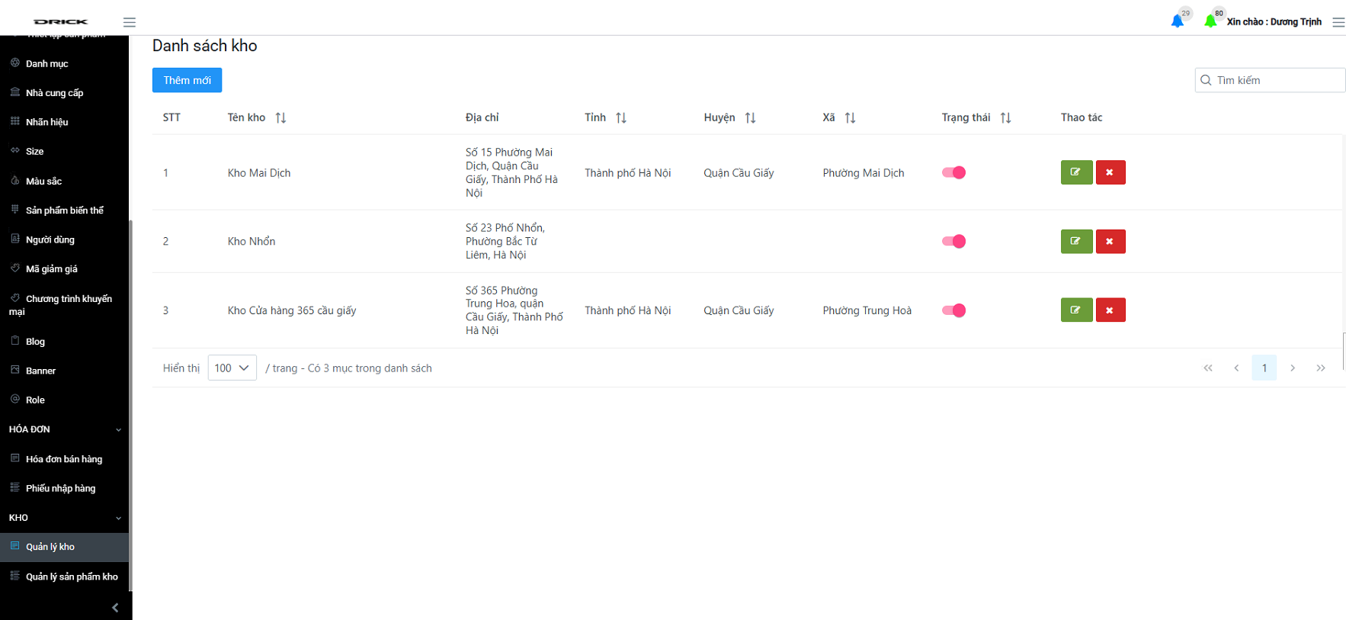
Hình 3. 16Màn hình danh sách kho
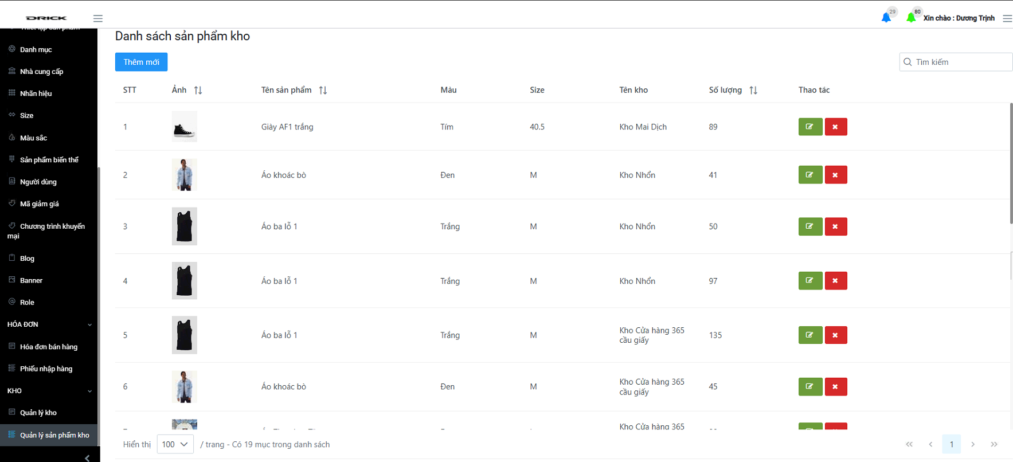
Hình 3. 17Màn hình danh sách sản phẩm kho

Hình 3. 18Màn hình danh sách hóa đơn
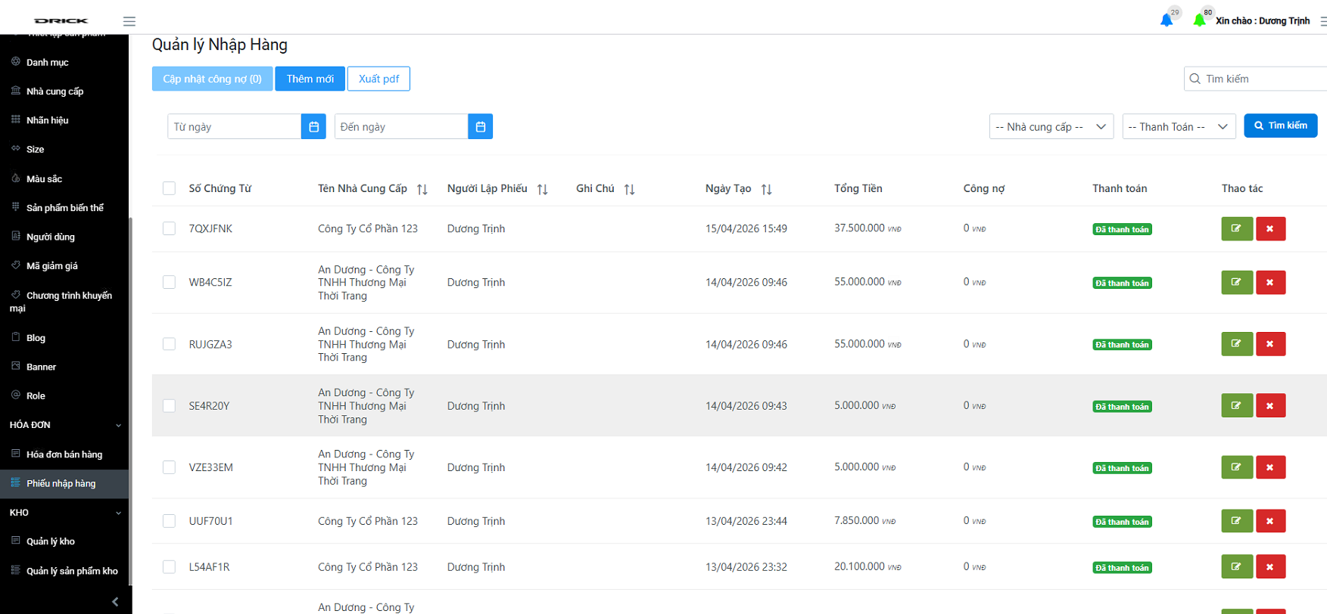
Hình 3. 19Màn hình danh sách phiếu nhập hàng

Kiểm thử

Kế hoạch kiểm thử
Những chức năng được kiểm thử:
- Đăng nhập: Người dùng đăng nhập vào hệ thống
- Đăng ký: Người dùng đăng ký tài khoản
- Tìm kiếm: Người dùng tìm kiếm theo tên sản phẩm
- Giỏ hàng: Người dùng quản lý giỏ hàng
- Thanh toán: Người dùng thanh toán hóa đơn
- Quản lý sản phẩm: Quản trị viên có thể thêm sửa xóa sản phẩm
- Quản lý chương trình khuyến mại: Quản trị viên có thể thêm sửa xóa chương trình khuyến mại
- Quản trị tài khoản: Quản trị viên có thể ngừng hoặc kích hoạt tài khoản

Kiểm thử chức năng
Bảng 3. 1 Kiểm thử chức năng
STT | Trường hợp | Đầu vào | Đầu ra | Kết quả
1 | Kiểm thử chức năng đăng nhập | Nhập tài khoản và mật khẩu hợp lệ. | Đăng nhập thành công điều hướng về trang chủ. | Đạt
 |  | Nhập tài khoản và mật khẩu không hợp lệ. | Đăng nhập không thành công và có thông báo ra màn hình. | Đạt
2 | Kiểm thử chức năng đăng ký | Nhập thông tin đăng ký tài khoản hợp lệ. | Đăng ký thành công hiển thị thông báo và điều hướng về trang đăng nhập. | Đạt
 |  | Nhập thông tin đăng ký đã tồn tại. | Đăng ký không thành công và hiển thị thông báo. | Đạt
3 | Kiểm thử chức năng tìm kiếm | Nhập từ khóa sản phẩm cần tìm có tồn tại. | Hiển thị tất cả sản phẩm có tên trùng với từ khóa vừa nhập | Đạt
 |  | Nhập từ khóa sản phẩm cần tìm không tồn tại. | Không hiển thị sản phẩm nào | Đạt
4 | Kiểm thử tính năng giỏ hàng | Chưa thêm sản phẩm nào vào giỏ hàng. | Hiển thị màn hình chưa có sản phẩm trong giỏ hàng. | Đạt
5 | Kiểm thử chức năng quản thêm, sửa sản phẩm | Nhập thông tin hợp lệ. | Hiển thị màn hình thông báo thành công. | Đạt
 |  | Nhập thông tin không hợp lệ. | Hiển thị màn hình thêm, sửa thất bại. | Đạt
7 | Kiểm thử chức năng xóa sản phẩm | Đồng ý xóa danh mục sản phẩm. | Hiển thị thông báo xóa thành công. | Đạt
 |  | Không đồng ý xóa sản phẩm. | Quay lại màn hình danh sách sản phẩm. | Đạt
8 | Kiểm thử chức năng thêm, sửa chương trình khuyến mại | Nhập thông tin thêm, sửa sản phẩm hợp lệ. | Hiển thị thông báo thêm, sửa thành công và quay lại màn hình danh sách chương trình khuyến mại. | Đạt
 |  | Nhập thông tin thêm, xóa chương trình khuyến mại không hơp lệ. | Hiển thị thông báo thất bại và quay lại màn hình danh sách chương trình khuyến mại. | Đạt

Kết quả kiểm thử
- Tỉ lệ test case đạt: 100%
- Tỉ lệ test case thất bại: 0%
- Hệ thống chạy ổn định trên các trình duyệt web khác nhau như Firefox, Google Chrome, Microsoft Edge, Cốc cốc

KẾT LUẬN
Sau một thời gian tìm hiểu, nghiên cứu và xây dựng, đề tài đồ án tốt nghiệp “Xây dựng website bán quần áo cho cửa hàng Drick” đã được hoàn thành và đạt được một số kết quả nhất định. Trong quá trình thực hiện, đề tài đã giúp áp dụng các kiến thức về phân tích và thiết kế hệ thống, thiết kế cơ sở dữ liệu vào việc xây dựng một website thương mại điện tử thực tế. Đồng thời, việc tìm hiểu và sử dụng các công nghệ như TypeScript, Angular, ASP.NET Core và SQL Server đã góp phần nâng cao kỹ năng lập trình và khả năng triển khai hệ thống. Website được xây dựng với các chức năng cơ bản như đăng ký, đăng nhập, đặt hàng, xem đơn hàng, quản lý người dùng và quản lý sản phẩm. Hệ thống được thiết kế tương đối rõ ràng, các chức năng được mô tả cụ thể, giao diện thân thiện và dễ sử dụng, đáp ứng được nhu cầu cơ bản của người dùng.
Tuy nhiên, bên cạnh những kết quả đạt được, đề tài vẫn còn tồn tại một số hạn chế như chưa tích hợp các phương thức thanh toán trực tuyến phổ biến, chưa có chức năng gợi ý sản phẩm thông minh dựa trên hành vi người dùng, và hệ thống hiện tại chỉ đáp ứng cho mô hình cửa hàng đơn lẻ, chưa hỗ trợ quản lý chuỗi cửa hàng. Ngoài ra, một số vấn đề về tối ưu hiệu năng, bảo mật và trải nghiệm người dùng vẫn chưa được hoàn thiện.
Trong thời gian tới, hệ thống sẽ được tiếp tục phát triển theo hướng bổ sung các tính năng nâng cao như gợi ý sản phẩm phù hợp với nhu cầu người dùng, tích hợp trí tuệ nhân tạo (AI) trong việc hỗ trợ quản lý và quảng bá sản phẩm, cũng như triển khai các phương thức thanh toán trực tuyến như MoMo, Visa hoặc MasterCard. Đồng thời, hệ thống sẽ được mở rộng để đáp ứng mô hình chuỗi cửa hàng, cho phép quản lý nhiều chi nhánh, đồng bộ dữ liệu, phân quyền theo từng cửa hàng và cung cấp các báo cáo thống kê tổng thể. Bên cạnh đó, việc tiếp tục nghiên cứu và cập nhật các xu hướng phát triển của website thương mại điện tử cũng là định hướng quan trọng nhằm nâng cao chất lượng và tính thực tiễn của hệ thống trong tương lai.

TÀI LIỆU THAM KHẢO
[1] Giáo trình thiết kế web – Trường Đại học Công Nghiệp Hà Nội, 2017.
[2] Nguyễn Thị Thanh Huyền, Giáo trình cơ sở dữ liệu, NXB Giáo Dục, 2010.
[3] Nguyễn Thị Thanh Huyền, Ngô Thị Bích Thúy, Giáo trình cơ sở dữ liệu,
NXB Giáo dục Việt Nam, 2011.
[4] Nguyễn Thị Thanh Huyền, Ngô Thị Bích Thúy, Phạm Thị Kim Phượng,
Giáo trình phân tích thiết kế hệ thống, NXB Giáo dục Việt Nam, 2011.

